Of. 156/2015

Pontão (RS), 18 de maio de 2015

SENHOR PRESIDENTE

Por intermédio do presente, estamos encaminhando para apreciação do Egrégio Poder Legislativo, o Projeto de Lei n.° 13/2015, que aprova o Plano Municipal de Educação – PME - de Pontão.

Requer-se a tramitação em regime de urgência.

Na expectativa de que este encontre guarida, subscrevemo-nos, com apreço e consideração.

Respeitosamente

NELSON JOSÉ GRASSELLI
Prefeito Municipal

Excelentíssimo Senhor
José Adair Formigheri
DD. Presidente do Poder Legislativo
Pontão - RS
LEI Nº 955/2015, de 11 de junho de 2015.

Aprova o Plano Municipal de Educação – PME – de Pontão.
Nelson José Grasselli, Prefeito Municipal de Pontão no uso de suas atribuições que lhe são conferidas por Lei, faz saber que a Câmara Municipal aprovou o Projeto de Lei nº013/2015que aprova o plano municipal de educação-PME-de Pontão

Art. 1º – É aprovado o Plano Municipal de Educação – PME – do Município de Pontão, com vigência por 10 (dez) anos, a contar da publicação desta Lei, na forma do Anexo Único, com vistas ao cumprimento do disposto no inciso I do artigo 11 da Lei Federal nº 9.394, de 20 de dezembro de 1996, no artigo 8º da Lei Federal nº 13.005, de 25 de junho de 2014, e no artigo 205 da Lei Orgânica do Município de Pontão.
Art. 2o São diretrizes do PME:
I - erradicação do analfabetismo;
II - universalização do atendimento escolar;
III - superação das desigualdades educacionais, com ênfase na promoção da cidadania e na erradicação de todas as formas de discriminação;
IV - melhoria da qualidade da educação;
V - formação para o trabalho e para a cidadania, com ênfase nos valores morais e éticos em que se fundamenta a sociedade;
VI - promoção do princípio da gestão democrática da educação pública;
VII - promoção humanística, científica, cultural e tecnológica do País;
VIII - estabelecimento de meta de aplicação de recursos públicos em educação que assegure atendimento às necessidades de expansão, com padrão de qualidade e equidade;
IX - valorização dos (as) profissionais da educação;
X - promoção dos princípios do respeito aos direitos humanos, à diversidade e à sustentabilidade socioambiental.
Art. 3o As metas previstas no Anexo desta Lei serão cumpridas no prazo de vigência deste PME, desde que não haja prazo inferior definido para metas e estratégias específicas.

Art. 4o As metas previstas no Anexo desta Lei deverão ter como referência a Pesquisa Nacional por Amostra de Domicílios - PNAD, o censo demográfico e os censos nacionais da educação básica e superior mais atualizados, disponíveis na data da publicação desta Lei.
Parágrafo único. O poder público buscará ampliar o escopo das pesquisas com fins estatísticos de forma a incluir informação detalhada sobre o perfil das populações de 4 (quatro) a 17 (dezessete) anos com deficiência.
Art. 5º. A execução do PME e o cumprimento de suas metas serão objeto de monitoramento contínuo e de avaliações periódicas, realizados pelas seguintes instâncias:
I - Secretaria Municipal de Educação;
II - Comissão de Educação da Câmara Municipal de Vereadores;
III - Conselho Municipal de Educação;
IV - Fórum Municipal de Educação.
§ 1º. Compete, ainda, às instâncias referidas no caput:
I - divulgar os resultados do monitoramento e das avaliações nos respectivos sítios institucionais da internet;
II - analisar e propor políticas públicas para assegurar a implementação das estratégias e o cumprimento das metas;
III - analisar e propor a ampliação progressiva do investimento público em educação, podendo ser revista, conforme o caso, para atender às necessidades financeiras do cumprimento das demais metas do PME.
§ 2º. A cada 2 (dois) anos, ao longo do período de vigência deste PME, a Secretaria Municipal de Educação, com o suporte de instituições de pesquisas, publicará estudos para aferir a evolução no cumprimento das metas estabelecidas no Anexo desta Lei.
§ 3º. A meta progressiva do investimento público em educação será avaliada no quarto ano de vigência do PME e poderá ser ampliada por meio de lei para atender às necessidades financeiras do cumprimento das demais metas.
Art. 6º. O Município promoverá, em colaboração com o Estado e a União, a realização de, pelo menos, 2 (duas) conferências municipais de educação até o final da década, com intervalo de até 4 (quatro) anos entre elas, com o objetivo de avaliar e monitorar a execução do PME e subsidiar a elaboração do Plano Municipal de Educação.
Parágrafo único. As conferências municipais de educação e o processo de elaboração do próximo Plano Municipal de Educação serão realizados com ampla participação de representantes da comunidade educacional e da sociedade civil.
Art. 7º. Fica mantido o regime de colaboração entre o Município, o Estado do Rio Grande do Sul e a União para a consecução das metas do PME e a implementação das estratégias a serem realizadas.
§ 1º. Caberá aos gestores municipais a adoção das medidas governamentais necessárias ao alcance das metas previstas neste PME.
§ 2º. O Sistema Municipal de Ensino deverá prever mecanismos de acompanhamento para a consecução das metas do PME.
§ 3º. As estratégias definidas no Anexo Único integrante desta lei não excluem a adoção de medidas visando a formalizar a cooperação entre os entes federados, podendo ser complementadas por mecanismos nacionais e locais de coordenação e colaboração recíproca.
§ 4º. O Sistema Municipal de Ensino deverá considerar as necessidades específicas das populações do campo e das comunidades indígenas e quilombolas, asseguradas a equidade educacional e a diversidade cultural
Art. 8º. Para garantia da equidade educacional, o Município deverá considerar o atendimento às necessidades específicas da Educação Especial, assegurando um sistema inclusivo em todos os níveis, etapas e modalidades de ensino.
Art. 9º. O Município de Pontão deverá aprovar leis específicas disciplinando a gestão democrática da educação em seus respectivos âmbitos de atuação.
Art. 10. O Plano Municipal de Educação de Pontão abrangerá, prioritariamente, o Sistema Municipal de Ensino, definindo as metas e estratégias que atendam às incumbências que lhe forem destinadas por lei.
Art. 11. O Plano Plurianual, as diretrizes orçamentárias e os orçamentos anuais do Município deverão ser formulados de modo a assegurar a consignação de dotações orçamentárias compatíveis com as diretrizes, metas e estratégias do PME, a fim de viabilizar sua plena execução.
Art. 12. Até o final do primeiro semestre do nono ano de vigência deste PME, o Poder Executivo encaminhará à Câmara Municipal de Pontão, sem prejuízo das prerrogativas deste Poder, o projeto de lei referente ao Plano Municipal de Educação a vigorar no período subsequente, que incluirá diagnóstico, diretrizes, metas e estratégias para o próximo decênio.
Parágrafo único. O processo de elaboração do projeto de lei disposto no caput deverá ser realizado com ampla participação de representantes da comunidade educacional e da sociedade civil.
Art. 13. Esta lei entrará em vigor na data de sua publicação.

Gabinete do Prefeito Municipal, aos 11 de junho de 2015

NELSON JOSÉ GRASSELLI
Prefeito Municipal
Registre-se e Publique-se

Luciane Bevilaqua
Secretaria de Administração.

ANEXO

Plano Municipal de Educação


2015/2025

SUMÁRIO

APRESENTAÇÃO 04
INTRODUÇÃO 05
1 - ASPECTOS GERAIS DO MUNICÍPIO 06
2 - ASPECTOS EDUCACIONAIS.............................................................................. 18
3 - Educação Infantil 27
3 - Ensino Fundamental 30
4 -Educação de Jovens e Adultos 33
5 - Ensino Médio 34
6 - Ensino Superior 35
7 - Metas e estratégias 36
REFERÊNCIAS 66

APRESENTAÇÃO

O presente documento que ora apresentamos, constitui o Plano Municipal de Educação do Município de Pontão para o decênio de 2015/2025.Foi coordenado, reelaborado e reconstruído pela Comissão Organizadora, a qual é formada pela representação de vários segmentos da sociedade organizada, nomeados pela portaria 223/2015.
O Plano Municipal de Educação de Pontão atende o que estabelece o Art. 214. da Constituição Federal, o qual estabeleceque o plano nacional de educação, tem duração decenal, com o objetivo de articular o sistema nacional de educação em regime de colaboração e definir diretrizes, objetivos, metas e estratégias de implementação para assegurar a manutenção e desenvolvimento do ensino em seus diversos níveis, etapas e modalidades por meio de ações integradas dos poderes públicos das diferentes esferas federativas que conduzam a: (Redação dada pela Emenda Constitucional nº 59, de 2009).
I - erradicação do analfabetismo;
II - universalização do atendimento escolar;
III - melhoria da qualidade do ensino;
IV - formação para o trabalho;
V - promoção humanística, científica e tecnológica do País.
VI - estabelecimento de meta de aplicação de recursos públicos em educação como proporção do produto interno bruto. (Incluído pela Emenda Constitucional nº 59, de 2009).
Assim como garante o cumprimento do Art. 3º da Lei nº 9394/96 que define que ensino será ministrado com base nos seguintes princípios:
I - igualdade de condições para o acesso e permanência na escola;
II - liberdade de aprender, ensinar, pesquisar e divulgar a cultura, o pensamento, a arte e o saber;
III - pluralismo de ideias e de concepções pedagógicas;
IV - respeito à liberdade e apreço à tolerância;
V - coexistência de instituições públicas e privadas de ensino;
VI - gratuidade do ensino público em estabelecimentos oficiais;
VII - valorização do profissional da educação escolar;
VIII - gestão democrática do ensino público, na forma desta Lei e da legislação dos sistemas de ensino;
IX - garantia de padrão de qualidade;
X - valorização da experiência extraescolar;
XI - vinculação entre a educação escolar, o trabalho e as práticas sociais.
XII - consideração com a diversidade étnico-racial. (Incluído pela Lei nº 12.796, de 2013)
E atende, também,Lei nº 13.005/2014 (PNE),define metas e estabelece estratégias à educação nacional para o próximo decênio, e tem como objetivos: a elevação global do nível de escolaridade da população; a melhoria da qualidade do ensino em todos os níveis; a redução das desigualdades sociais e regionais no tocante ao acesso e à permanência, com sucesso, na educação pública e a democratização da gestão do ensino público, nos estabelecimentos oficiais, obedecendo aos princípios da participação dos profissionais da educação na elaboração do projeto pedagógico da escola e a participação das comunidades escolar e local em conselhos escolares ou equivalentes.

INTRODUÇÃO

Em várias realizações humanas, o planejamento é definido como um ato ouprocesso de estabelecer objetivos, metas, diretrizes e procedimentos para que “asesperanças e expectativas em torno de um futuro desejável aconteçam”.
O resultadodesse processo constitui-se num plano que sistematicamente apresenta as intenções eo percurso necessário à concretização do que se pretende, o Plano Municipal de Educação, o qual é um documento que estabelece diretrizes, metas e prioridades para a educação municipal e tem como objetivo melhorar a qualidade do ensino oferecido pelo município, com o desafio de estabelecer metas flexíveis e abertas às inovações, que possibilitem a unidade na diversidade das concepções e práticas educacionais.
Ao elaborar o Plano Municipal de Educação, o município de Pontão afirma seus compromissos com o ensino, estabelecendo estratégias a curto, médio e longo prazo, visando as metas a serem alcançadas em 10 anos.
O município assume o propósito de, com a participação de todos os segmentos da sociedade civil e organizada, dar continuidade na oferta de uma educação de qualidade, integrando aos esforços do Governo Federal e Governo Estadual, conforme suas respectivas responsabilidades e regime de cooperação e colaboração, no sentido de inserir Pontão no contexto de assegurar a todos o direito à educação de qualidade social.
Este Plano se apresenta, então, ao amplo e permanente debate pelos cidadãos, com suas proposições políticas e pedagógicas em busca da consolidação de políticas públicas e de gestão da educação, demandadas pela população pontanense.
A aprovação deste, pelo Poder Legislativo e transformação em Lei, sancionada pelo Poder Executivo, lhe confere poder para garantir sua efetivação e continuidade das políticas educacionais, em busca da superação e prevenção do analfabetismo, da universalização da educação básica e da melhoria da qualidade do ensino e da aprendizagem, dentre outros, tendo como principal protagonista o ALUNO.
Além disso, reitera o papel da educação como o direito de todos garantindo acesso, permanência, aprendizagem e conclusão com resultados positivos das crianças, adolescentes, jovens e adultos nas instituições de ensino em Pontão.
A elaboração ou reformulação do Plano Municipal de Educação é uma das exigências do Plano Nacional de Educação – PNE, que definiu as diretrizes, metas e estratégias para a educação brasileira para o período de 2014-2024. Aprovado em 25 de junho de 2014 pela Lei nº 13.005 o PNE no seu Art. 8º estabeleceu que os Estados, o Distrito Federal e os Municípios deverão elaborar seus correspondentes planos de educação, ou adequar os planos já aprovados em lei, em consonância com as diretrizes, metas e estratégias previstas neste PNE, no prazo de 1 (um) ano contado da publicação da referida Lei.
O processo de reformulação do Plano Municipal de Educação do município de Pontão obedece a um processo democrático, participativo e de elaboração coletiva que envolve segmentos educacionais e setores da sociedade e tem como desafio principal elaborar um plano que guarde consonância com o Plano Nacional de Educação e, ao mesmo tempo, garanta sua identidade e autonomia.
O marco inicial desse processo foi a publicação da Comissão Organizadora constituída por meio da Portaria nº 223/2015, de24/03/2015, responsável pela execução do PME-2015/2025.
Numa primeira etapa, os representantes dos vários segmentos e da sociedade reuniram-se para formar a Comissão Organizadora e para estudo do Plano Nacional de Educação e do Plano Municipal de Educação vigente.
Numa segunda etapa, com a colaboração dos integrantes da ComissãoOrganizadora e Grupos de Trabalho, realizou-se um diagnóstico das condições daEducação no município, em todos os níveis e modalidades.
Numa terceira etapa, os Grupos de Trabalho, juntamente com todos osgestores, professores e comunidade escolar do município debateram as diretrizes emetas a serem alcançados para cada nível e modalidade educacional no município.
Em 15 de maio de 2015, realizou-se a “Conferência da Educação”, paraapresentar as propostas elencadas pelos grupos e promover estudos e debates paradefinir os objetivos e metas propostas na Lei nº,visando somar esforços para a elaboração do Plano Municipal de Educação.
A participação da sociedade e as articulações de vários segmentos e Instituições ligadas à Educação resultaram na construção conjunta de um documento que contempla as reivindicações e expectativas da sociedade em relação à Educação Municipal, fortalecendo assim, a concretização das metas estabelecidas nesse documento.
O relatório dessa Conferência passou a ser o principal referencial para a elaboração daspolíticas públicas relativas ao Sistema Municipal de Educação, mantendo-se comodocumento importante na orientação do Plano Municipal de Educação, a partir doqual será elaborada a proposta definitiva a ser encaminhada ao Executivo Municipal.

CARACTERIZAÇÃO GERAL DO MUNICÍPIO

A caracterização geral domunicípio nos traz dados referentes aos seus aspectos geográficos, históricos, econômicos e socais, pois o conhecimento darealidade do município é o ponto de partida para planejar os próximos 10 anos da educação.
Pontão é um município brasileiro do Estado do Rio Grande do Sul. Localiza-se a uma latitude 28º03'33" sul e a uma longitude 52º40'38" oeste, estando a uma altitude de 683 metros. Possui uma área de 524,35 km². Limita-se ao sul com o município de Passo Fundo, norte com os municípios de Ronda Alta e Sarandi, ao Leste com o município de Sertão, Quatro Irmãos, Ipiranga do Sul e Coxilha e ao Oeste com o município de Coqueiros do Sul.
  Fonte: Atlas 1 | 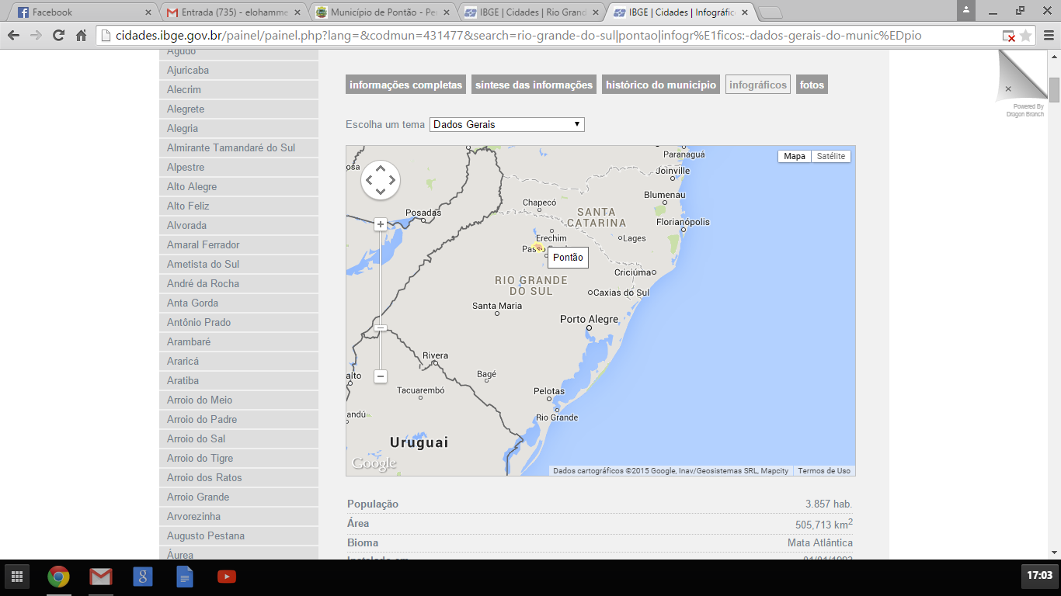 | 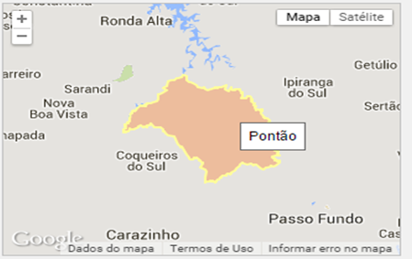
Estudos realizados nos mostram que o território onde hoje situa-se o município de Pontão foi sempre marcado pela disputa da terra: paulistas e índios, proprietários e posseiros, acampados e latifundiários.
Com a Lei da Terra de 1850, a qual traz a legitimação de posses formou-se na região dois grandes latifúndios: a Fazenda do Cedro de propriedade do Coronel Barroso e a Fazenda Sarandi de propriedade do Capitão João Vergueiro.
Pontão,em 1894, era um povoado entre essas duas fazendas, situado na ponta da Fazenda Sarandi, que em 1906 foi vendida a Don José Lápido, Luiz Mourino e Júlio de Mailhos, uruguaios residentes em Montevidéu.
Em 1920 os Uruguaios, proprietários da Fazenda Sarandi doaram uma área de terra, onde estava localizado o povoado, para a construção de uma escola e de uma igreja, a qual foi escriturada a Prefeitura de Passo Fundo e transferida para a Prefeitura de Pontão, por ocasião de sua emancipação.
Com a desapropriação da Invernada do Butiá/Sagrisa, em 1971, com o objetivo de reassentar as famílias desalojadas na construção da barragem do Passo Real e mais tarde pela ocupação da Fazenda Anonni pelas famílias de agricultores sem-terra e a desapropriação da mesma, o aumento populacional de Pontão teve um grande crescimento, o que garantiu as condições populacionais necessárias para conquistar sua autonomia política administrativa, a qual foi concretizada com a Lei nº 9.604 de 20 de março de 1992, que cria o município de Pontão, formado por parte dos municípios de Passo Fundo, Carazinho, Ronda Alta e Sarandi.
Pontão era um antigo caminho onde passavam os Tropeiros que vinham da fronteira com destino a Sorocaba, São Paulo, com grades tropas de gado e de muares. Como o povoado localizava-se na ponta de mato servia como referência para os tropeiros se orientarem e era uma parada obrigatória para os mesmos, dando origem ao nome do município: Pontão de Mato, Pontão de Parada e posteriormente PONTÃO.
Segundo dados do IBGE 2010, o município possui uma população de 3.857 habitantes,com uma estimativa para o ano de 2014 de 3.984 habitantes.
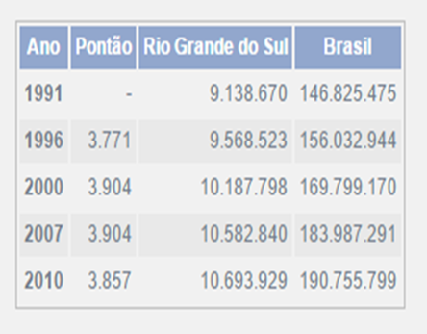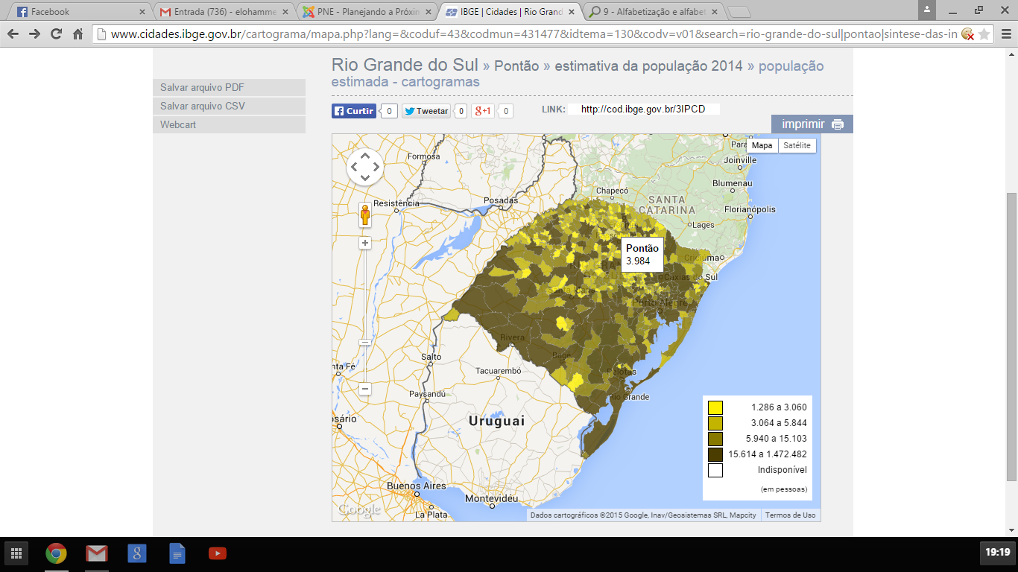
Fonte: IBGE 1

Distribuído da seguinte forma quanto ao gênero e idade:
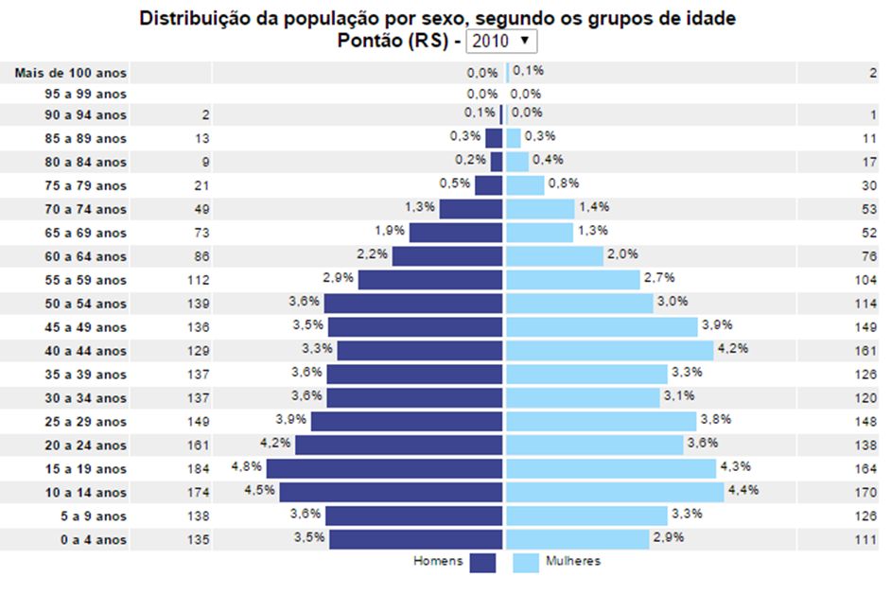
Fonte: PNAD/IBGE 1
A população do município reduziu, entre os Censos Demográficos de 2000 e 2010, à taxa de -0,12% ao ano,passando de 3.903 para 3.857 habitantes. Essa taxa foi inferior àquela registrada no Estado, que ficou em0,49% ao ano e inferior à cifrade 0,88% ao ano da Região Sul.
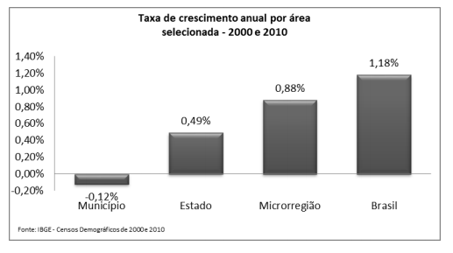

No mapa político administrativo de Pontão, a cor rosa representa o perímetro urbano do município, o qual é habitado por 40,4% da população.
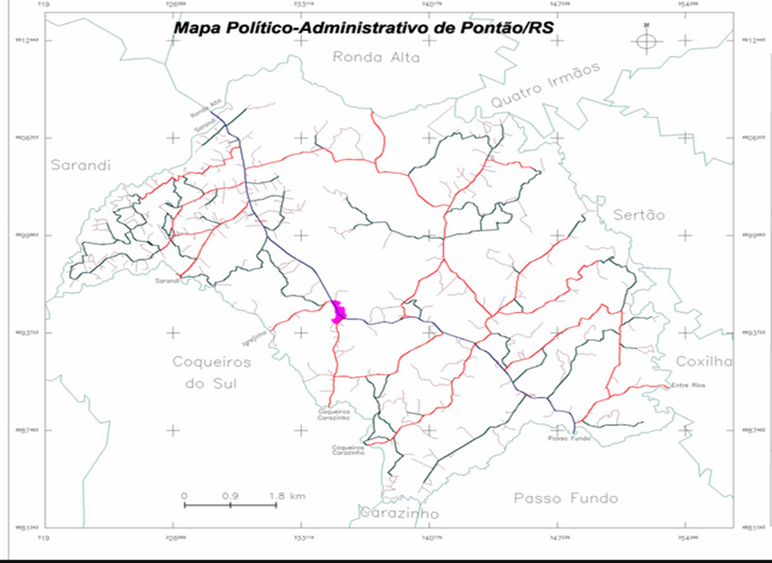
A taxa de urbanização apresentou alteração no período entre 2000 e 2010. A população urbana em 2000representava 27,67% e em 2010 a passou a representar 40,42% do total.
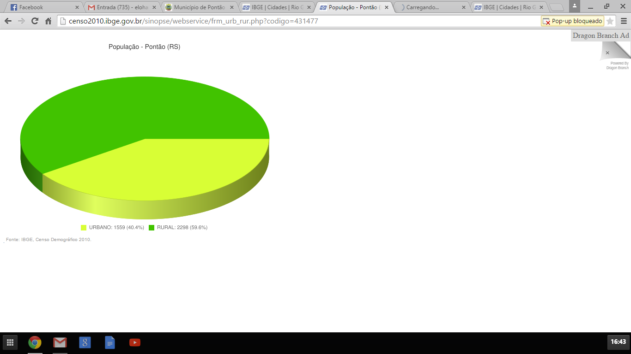
A estrutura demográfica também apresentou mudanças no município. Entre 2000 e 2010 foi verificadaampliação da população idosa que cresceu 4,5% em média ao ano. Em 2000, este grupo representava 8,2% da população, já em 2010 detinha 12,8% do total da população municipal.
O segmento etário de 0 a 14 anos registrou crescimento negativo entre 2000 e 2010, com média de -3,0%ao ano. Crianças e jovens detinham 29,7% do contingente populacional em 2000, o que correspondia a1.158 habitantes. Em 2010, a participação deste grupo reduziu para 22,1% da população, totalizando 854habitantes.
Já a população residente no município na faixa etária de 15 a 59 anos exibiu crescimento populacional (emmédia 0,33% ao ano), passando de 2.426 habitantes em 2000 para 2.508 em 2010. Em 2010, este gruporepresentava 65,0% da população do município.
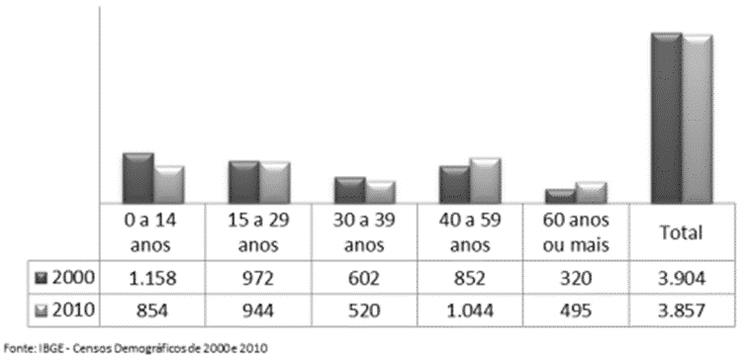
O Índice de Desenvolvimento Humano (IDHM) - Pontão é 0,725, em 2010, o que situa esse município na faixa de Desenvolvimento Humano Alto (IDHM entre 0,700 e 0,799). A dimensão que mais contribui para o IDHM do município é Longevidade, com índice de 0,864, seguida de Renda, com índice de 0,708, e de Educação, com índice de 0,623, conforme ilustra o gráfico abaixo.
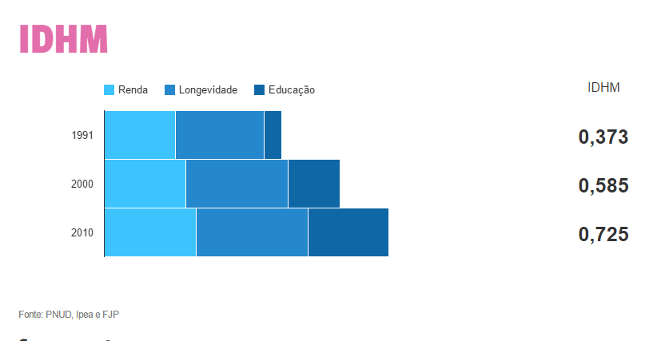
De 1991 a 2010, o IDHM do município passou de 0,373, em 1991, para 0,725, em 2010, enquanto o IDHM da Unidade Federativa (UF) passou de 0,493 para 0,727. Isso implica em uma taxa de crescimento de 94,37% para o município e 47% para a UF; e em uma taxa de redução do hiato de desenvolvimento humano de 43,86% para o município e 53,85% para a UF. No município, a dimensão cujo índice mais cresceu em termos absolutos foi Educação (com crescimento de 0,485), seguida por Longevidade e por Renda. Na UF, por sua vez, a dimensão cujo índice mais cresceu em termos absolutos foi Educação (com crescimento de 0,358), seguida por Longevidade e por Renda.
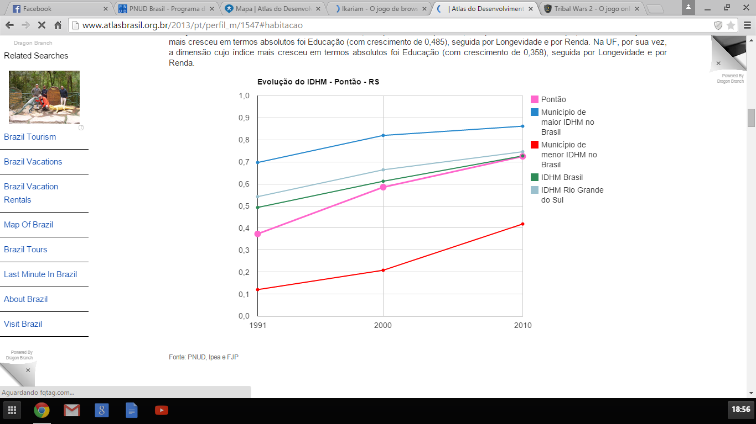
Fonte: PNAD/IBGE 2
Entre 2005 e 2010, segundo o IBGE, o Produto Interno Bruto (PIB) do município cresceu 155,8%, passandode R$ 42,1 milhões para R$ 107,6 milhões. O crescimento percentual foi superior ao verificado no Estado,que foi de 49,7%. A participação do PIB do município na composição do PIB estadual aumentou de 0,03%para 0,05% no período de 2005 a 2010.
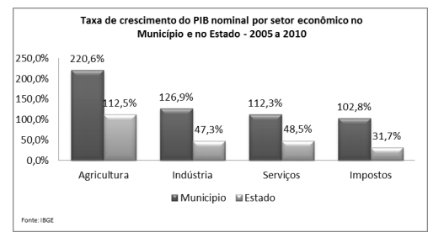
A estrutura econômica municipal demonstrava participação expressiva do setor de Agropecuário, o qualrespondia por 50,1% do PIB municipal. Cabe destacar o setor secundário ou industrial, cuja participação noPIB era de 4,7% em 2010, contra 5,3% em 2005. Variação essa similar à verificada no Estado, em que aparticipação industrial cresceu de 5,3% em 2005 para 25,6% em 2010.
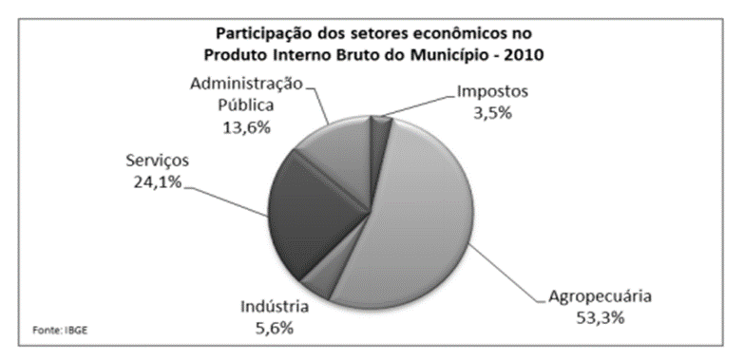
Como comprova o gráfico abaixo a base de economia do município de Pontão é a agropecuária, sendo estruturado em torno da produção das culturas da soja, milho, trigo, cevada, feijão, aveia. Na pecuária destaca-se a criação de aves, bovinos, suínos e a produção de leite. Nos últimos anos podemos destacar, também, o grande crescimento da piscicultura.
Em 2006, o município possuía 392 agricultores que constituíam a agricultura familiar,e correspondia a 77% dos seus produtores.Esses agricultores familiares acessavam a 17% da área, ocupavam 64% da mão-de-obra do setor eparticipavam com 20% do valor da produção agropecuária municipal.
Atualmente, temos 668 agricultores familiares cadastrados com DAP (Declaração de Aptidão ao Pronaf)neste município. A tabela abaixo apresenta esses dados relativos também ao seu Estado e ao Brasil:
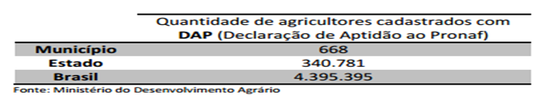
A renda per capita média de Pontão cresceu 173,34% nas últimas duas décadas, passando de R$ 240,12, em 1991, para R$ 406,21, em 2000, e para R$ 656,34, em 2010. Isso equivale a uma taxa média anual de crescimento nesse período de 5,43%. A taxa média anual de crescimento foi de 6,02%, entre 1991 e 2000, e 4,92%, entre 2000 e 2010. A proporção de pessoas pobres, ou seja, com renda domiciliar per capita inferior a R$ 140,00 (a preços de agosto de 2010), passou de 56,59%, em 1991, para 27,76%, em 2000, e para 11,97%, em 2010.
A evolução da desigualdade de renda nesses dois períodos pode ser descrita através do Índice de Gini, (Instrumento usado para medir o grau de concentração de renda. Ele aponta a diferença entre os rendimentos dos mais pobres e dos maisricos), que passou de 0,57, em 1991, para 0,56, em 2000, e para 0,53, em 2010.
Renda, Pobreza e Desigualdade - Pontão – RS
 | 1991 | 2000 | 2010
Renda per capita (em R$) | 240,12 | 406,21 | 656,34
% de extremamente pobres | 17,46 | 12,01 | 5,07
% de pobres | 56,59 | 27,76 | 11,97
Índice de Gini | 0,57 | 0,56 | 0,53
_{Fonte: PNUD, Ipea e FJP}
Conforme dados do tesouro nacional, no ano de 2013, o município de Pontão obteve a seguinte receita e despesa.
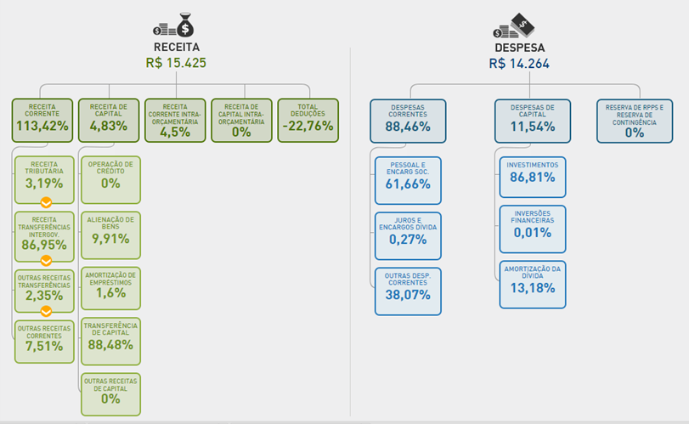
Fonte: Sinconfi.tesouro.gov.br 1
Entre o percentual da receita gasto 9,70%foram gastos realizados em investimentos.
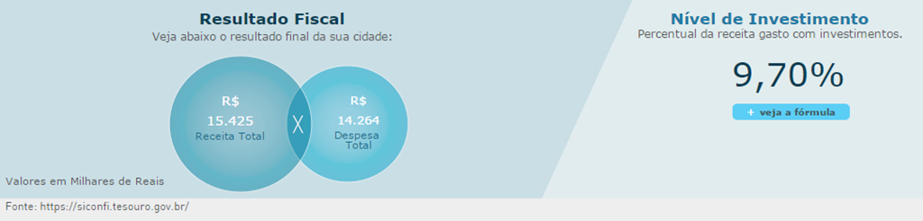
Entre 2000 e 2010, a taxa de atividade da população passou de 61,97% em 2000 para 73,20% em 2010. Ao mesmo tempo, sua taxa de desocupação passou de 5,58% em 2000 para 1,69%. Sendo que 58,98% da população ativa trabalhavam no setor agropecuário, 0,05% na indústria extrativa, 7,85% na indústria de transformação, 4,60% no setor de construção, 0,00% nos setores de utilidade pública, 6,59% no comércio e 19,35% no setor de serviços.
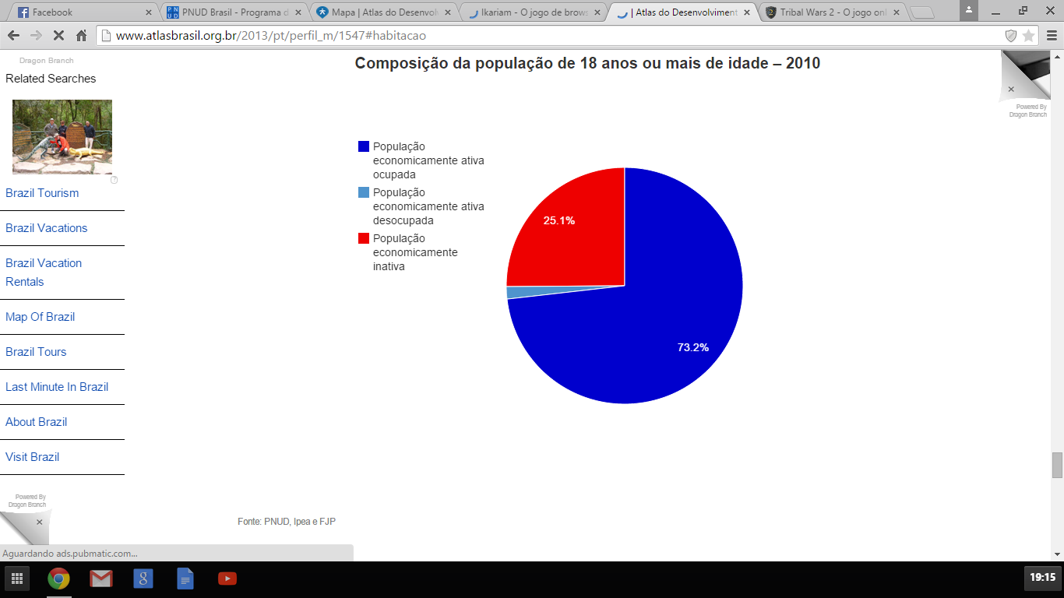
Fonte: IBGE 2
Além dos aspectos de cadastramento no Cadastro Único, no Bolsa Família e de atendimento sócioassistencial, é importante analisar, também, o perfil ocupacional dos indivíduos que fazem parte desseconjunto. Para isso, foram analisados os dados mais atualizados do programa de MicroempreendedoresIndividuais (MEI). Em fevereiro de 2013, o município contava com 86 pessoas cadastradas como MEI. Dessetotal, foi possível encontrar, também, indivíduos cadastrados simultaneamente no Cadastro Único. Ográfico abaixo mostra a evolução do total destes indivíduos, que estão cadastrados tanto no CadastroÚnico, quanto no MEI, para os meses de junho de 2012, novembro de 2012 e fevereiro de 2013:
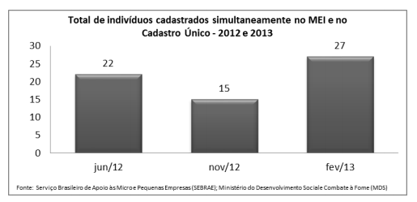
A saúde pública do município de Pontão é oferecida conforme as diretrizes do SUS, buscando estratégias que permitam fortalecer as ações como prioritárias para proporcionar uma melhor qualidade de vida aos cidadãos do município.
As causas que levam a população infantil a procurar os serviços de saúde são os problemas respiratórios, verminose, avaliação do crescimento e desenvolvimento e infecções intestinais. Já a população adultos busca atendimento por acidentes de trabalho, disfunção circulatória como hipertensão, realização de avaliações ginecológicas, alterações músculo esquelética, como dores de coluna, osteoporose entre outros. Os casos com maior comprometimentos são encaminhados para realizar avaliação com especialista, através do sistema de referência e contra referência.
Além dos recursos oriundos dos governos estadual e federal, o município possui o Fundo Municipal de Saúde (FMS) funciona como uma unidade orçamentária dentro do orçamento da Secretaria Municipal de Saúde (SMS), possui conta própria onde mensalmente é repassado o percentual destinado, ou seja, 15% dos recursos próprios do município.
Os serviços sociais realizados no município ficam sob responsabilidade da Secretaria Municipal de Promoção da Cidadania e Ação Social, a qual desenvolve projetosvoltados a população, visando o bem estar e a promoção social da comunidade. Entre osprojetos realizados estão: PROJOVEM: Que busca preparar os jovens e adolescentes para o mercado de trabalho através de oficinas que visam a inclusão produtiva.
Conta também com o atendimento do CRASatendendo semanalmente o Grupo de Terceira Idade Viver Bem, onde são desenvolvidas atividades físicas, dança e visitas intermunicipais promovendo a integração entre os participantes dos grupos. Buscando o lazer e a qualidade de vida dos integrantes do grupo.
O PAIF em ação na comunidade tem como objetivo principal o trabalho com as famílias em suas diversas vulnerabilidades sociais, sendo que este trabalho se dá por meio de acolhida, oficinas com as famílias, ações comunitárias, ações particularizadas e encaminhamentos para a rede de serviços, realizadas pelos profissionais de Assistente Social, Psicóloga, e Biomédica.
O Programa Bolsa Família atende aproximadamente 250 famílias, as quais, além dos recursos financeiros recebidos, participam de diversas atividades através de oficinas oferecidas no decorrer de cada ano.
Dentre os eventos festivos, promovidos no município destaca-se: Jantar do Peixe, realizado na semana do município, a festa de Valorização da Criança e do Adolescente, no dia 12 de outubro e em dezembro a Ação Natal, com diversas atividades lúdicas edistribuições de presentesparaas crianças, adolescentes, assim como apresentações artísticas para toda a comunidade.
No âmbito educacional, o município de Pontão conta com uma rede de ensino formada por quatro escolas municipais, três escolas estaduais, sendo uma indígena, e uma extensão de escola federal.
E com o objetivo de oportunizar uma educação que garanta para o educando a qualidade, a valorização, a formação em sua integralidade e a emancipação enquanto ser humano, considerando as múltiplas dimensões e necessidades educativas oferece, em todas as escolas de Educação Infantil e Ensino Fundamental Educação em Tempo Integral. Os educandos permanecem na escola das 8:30 horas às 17 horas e além das atividades realizadas nas disciplinas de núcleo comum, participam de oficinas de música, dança, meio ambiente, leitura, filosofia e jogos.
As escolas de Ensino Fundamental desde o ano de 2013 aderiram ao Programa Mais Educação, o qual contribui com a melhoria do ambiente escolar, oferecendo atividades nas áreas de acompanhamento pedagógico, meio ambiente, esporte e lazer, direitos humanos, cultura e arte, prevenção e promoção da saúde, educomunicação e educação científica. Também participam do Programa Nacional pela Alfabetização na Idade Certa, que traz como principal desafio garantir que todas as crianças brasileiras até oito anos sejam alfabetizadas plenamente.
Outro programa do qual a rede municipal de ensino de Pontão faz parte é o Programa União Faz a Vida, que tem na sua essência a construção e vivências de atitudes e valores de cooperação e cidadania.
Com o objetivo de resgatar o valor da leitura, como ato de prazer e requisito para emancipação social, promoção da cidadania, ampliando horizontes, desenvolvendo a compreensão e a comunicação visando a formação do caráter do aluno, a melhor qualidade do ensino aprendizagem e o desenvolvimento sócio cultural está sendo trabalhado diariamente, na rede municipal de ensino o Projeto de Leitura, apoiado pela Universidade Federal Fronteira Sul.
Assegurando os direitos às crianças portadoras de necessidades especiais é oferecido atendimento com psicólogo, psicopedagogo, fonoaudióloga, fisioterapeuta, nutricionista, assim como, atendimento especial de professora de LIBRAS (Língua Brasileira de Sinais) para alunos surdos. Esse percentual de abrangência dos portadores de deficiência que recebem atendimento são representados no gráfico:
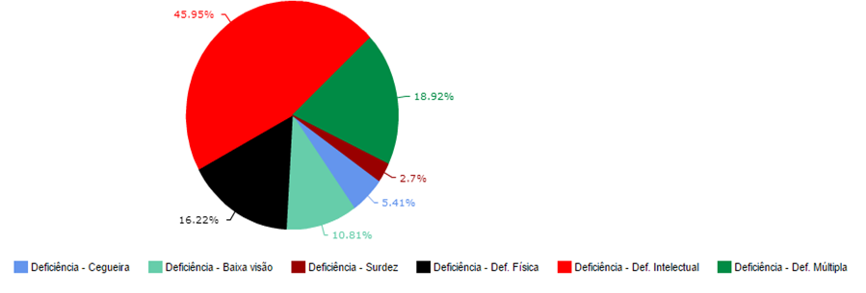
Fonte: IDEB 1
A Secretaria Municipal de Educação juntamente com o departamento de Merenda Escolar, preocupados com a qualidade de vida e segurança alimentar dos alunos, promove a alimentação saudável englobando bons hábitos e cuidados higiênico-sanitários, com o objetivo de atender as necessidades nutricionais dos educandos durante sua permanência na escola, contribuindo para o crescimento, o desenvolvimento e a formação de hábitos alimentares saudáveis.
São atendidos aproximadamente 800 alunos, num total aproximado de 37.992 refeições mensais, entre café da manhã, almoço e lanche da tarde. Para atender essa demanda é priorizada a aquisição de produtos da agricultura familiar atingindo 65% dos produtos consumidos na alimentação escolar, superando o estabelecido e exigido pela Lei Nº 11.947, de 16 de junho de 2009.
A Administração Municipal, através da Secretaria de Educação prioriza o transporte escolar com qualidade para os alunos da rede pública de ensino atendendo gratuitamente educandos da educação infantil, ensino fundamental e ensino médio. Assim como, universitários e estudantes que necessitam se deslocar para outros municípios através do Programa Passe Livre Estudantil.
No segmento esportivo e cultural a Secretaria Municipal de Educação oferece profissional para a Escolinha de Futsal e Banda Municipal, em horários extraclasse, aos interessados, organiza e executa campeonatos municipais de futsal, assim como apoia equipe representante do município a participar de campeonatos regionais.
De acordo com o levantamento realizado pela Secretaria Municipal de Educação, para o atender a demanda educacional, a rede de ensino conta com 87 profissionais de Educação de acordo com o seguinte gráfico:

Dados SME 1
Conforme dados do último Censo Demográfico no município, em agosto de 2010, a taxa de analfabetismodas pessoas de 10 anos ou mais era de 4,5%. Na área urbana, a taxa era de 4,9% e na zona rural era de4,2%. Entre adolescentes de 10 a 14 anos, a taxa de analfabetismo era de 2,0%.
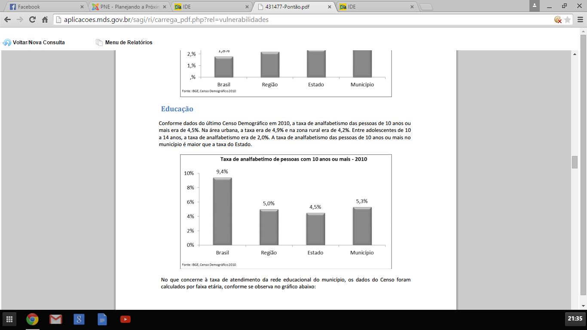
De acordo com dados do INEP, em 2012, a taxa de distorção idade-série no ensino fundamental foi de12,2% do 1º ao 5º ano e de 19,2% do 6º ao 9º ano. A taxa de distorção idade-série no ensino fundamentalmunicipal foi menor, quando comparada às taxas da Região Sul, menor que a do estado e menor que a doBrasil. A taxa de distorção idade-série no ensino médio do município foi menor que a taxa do Brasil, maiorque a da região e menor que a do estado.
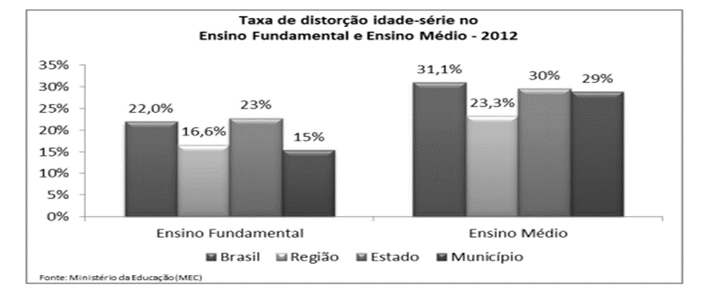
Atualmente a taxa de distorção idade-série é de 7,7% para os anos iniciais e 21,9% para os anos finais do Ensino Fundamental, conforme gráfico abaixo.
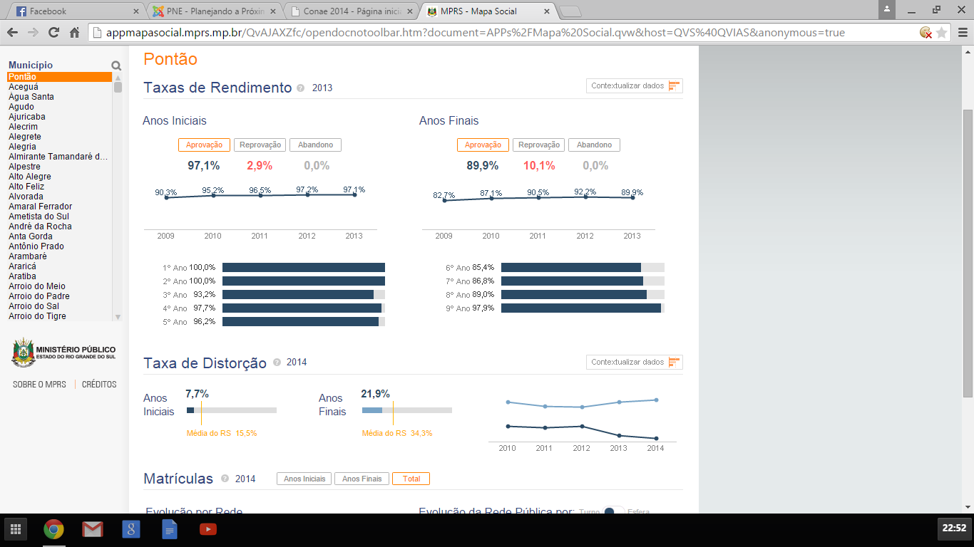
Fonte: Ministério Público 1
O gráfico abaixo, traz dados referentes a escolaridade da população pontanense.
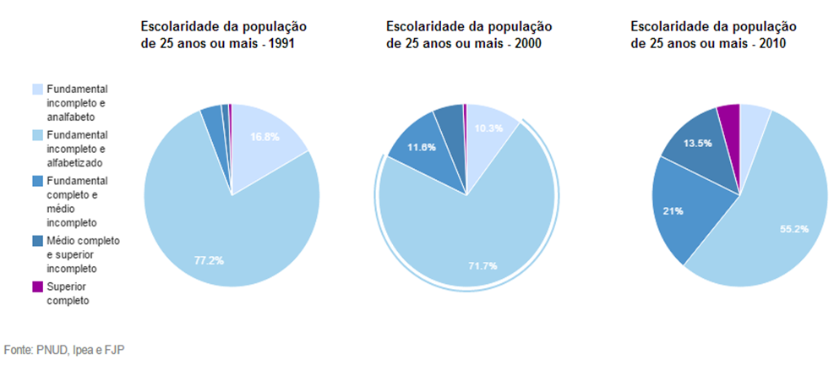
Os recursos utilizados na Educação são oriundos dos cofres federais e estaduais, assim como mais de 30% das arrecadações municipais e apresenta os seguintes indicadores legais:
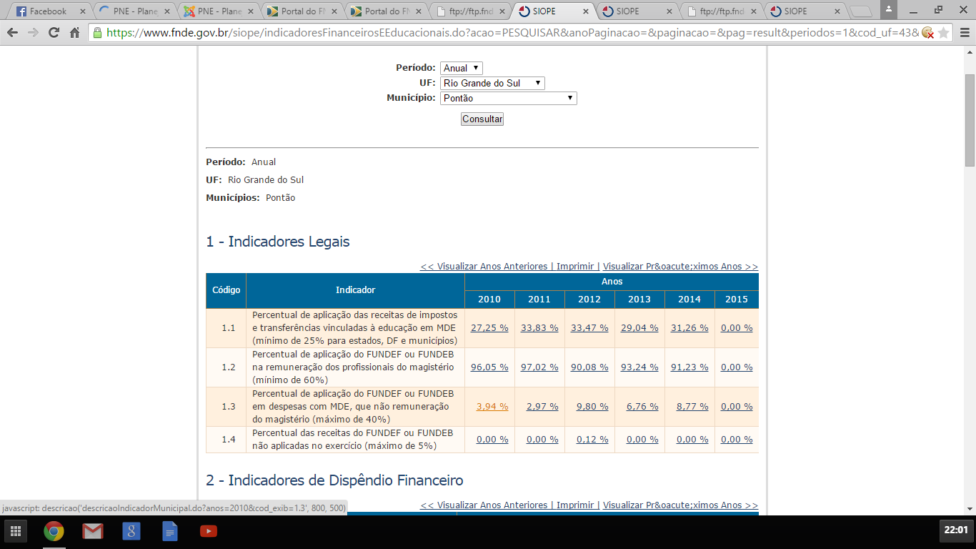
Fonte: SIGECON 1
Em relação aos indicadores de dispêndio financeiro apresenta os seguintes dados:
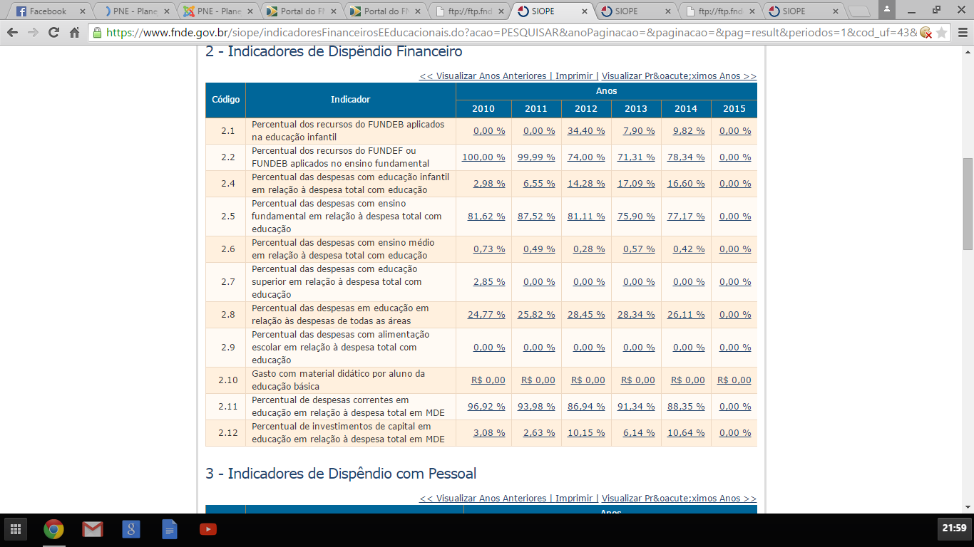
Fonte: SIGECON 2
Os indicadores com dispêndio com pessoal são os seguintes:
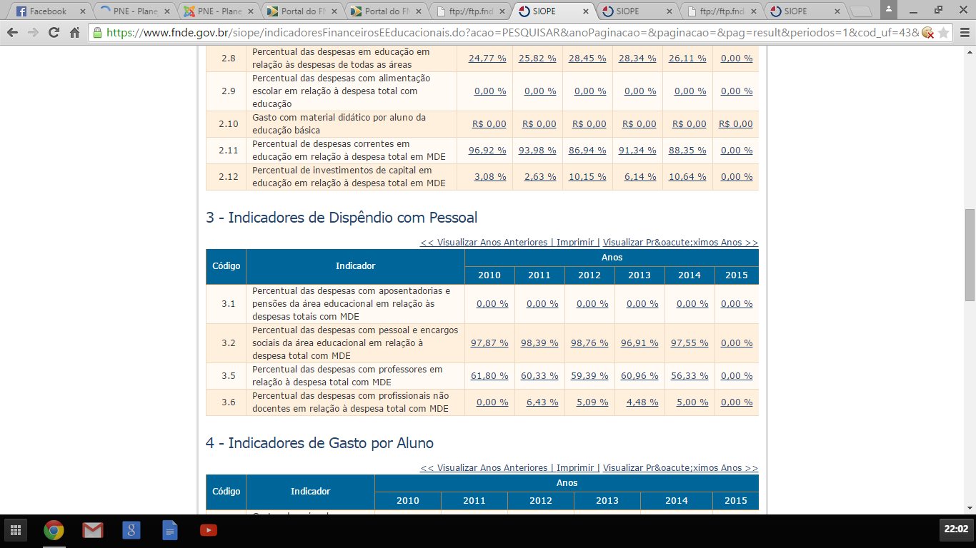
Fonte: SIGECON 3
A tabela abaixo, apresenta também, os indicadores de gasto por aluno: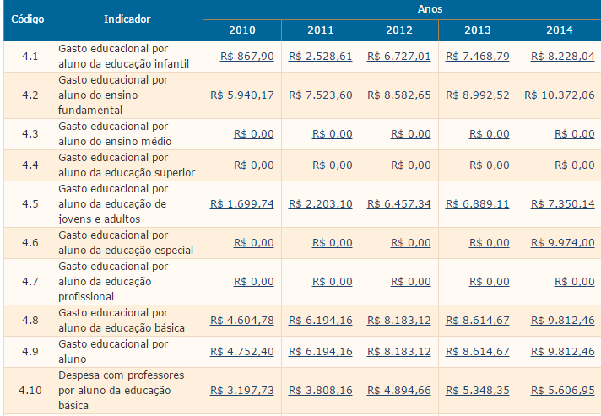
Fonte: SIGECON 4

Os gráficos a seguir apresentarão os dados da receita e dos investimentos da educação do município de Pontão, ano de 2014.
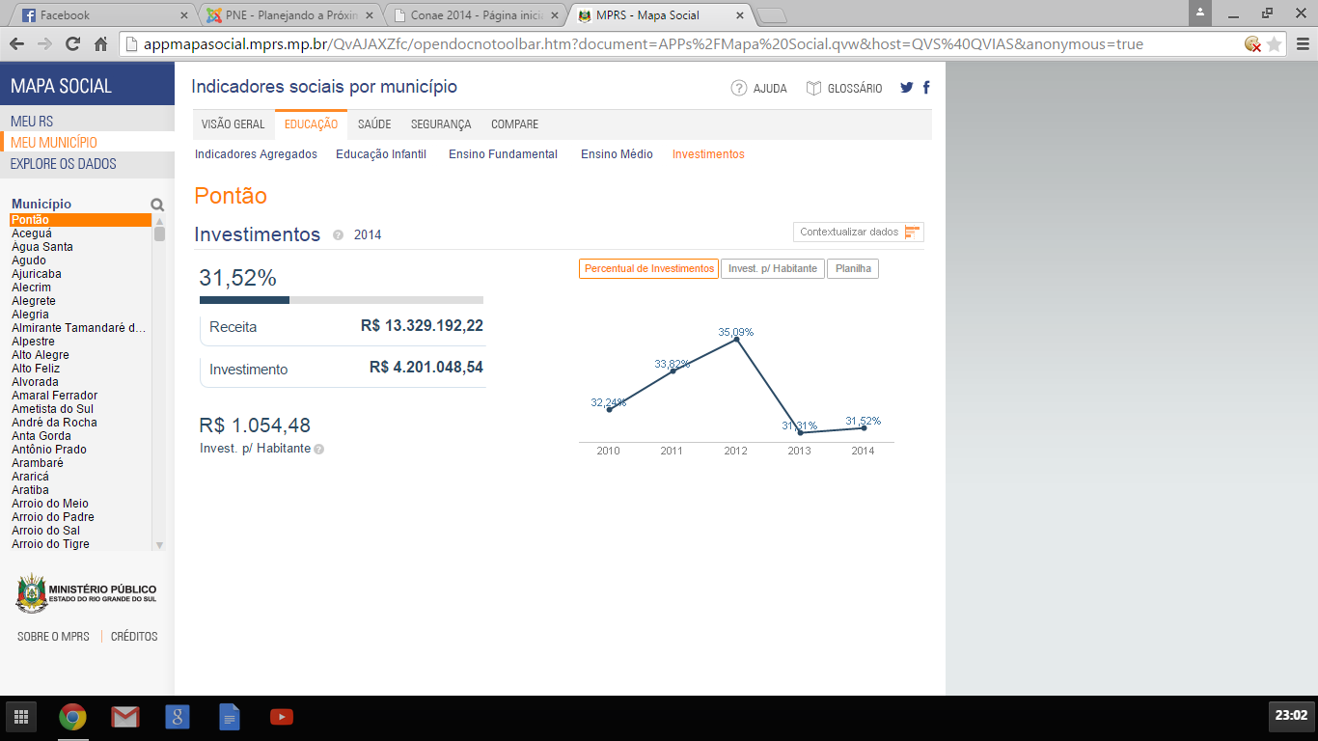  Fonte: Ministério Público 2 | 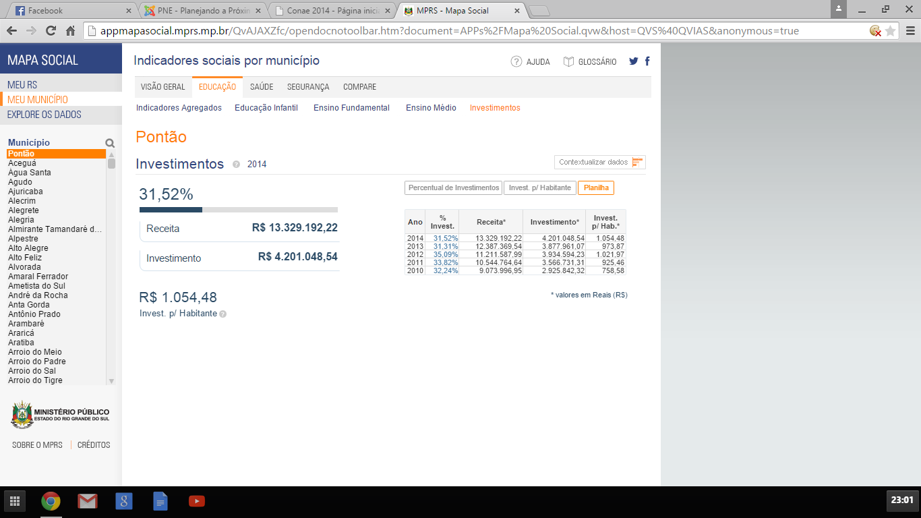 | 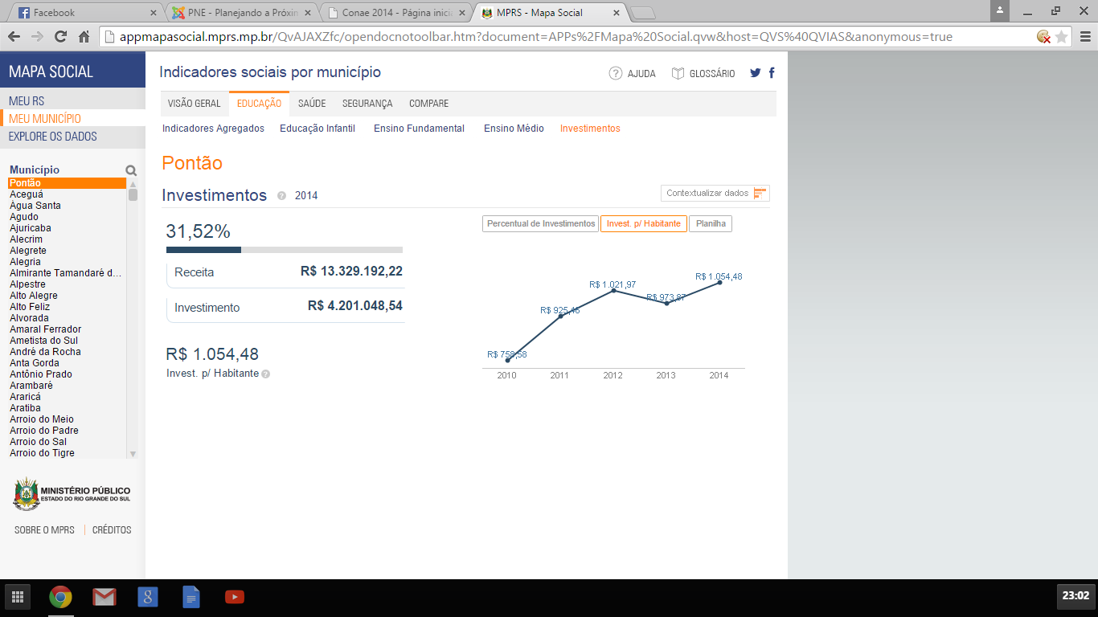

Foram calculadas, também, metas para o Índice de Desenvolvimento da Educação Básica (IDEB), no período de 2009 até 2021, apresentando o seguinte resultado.
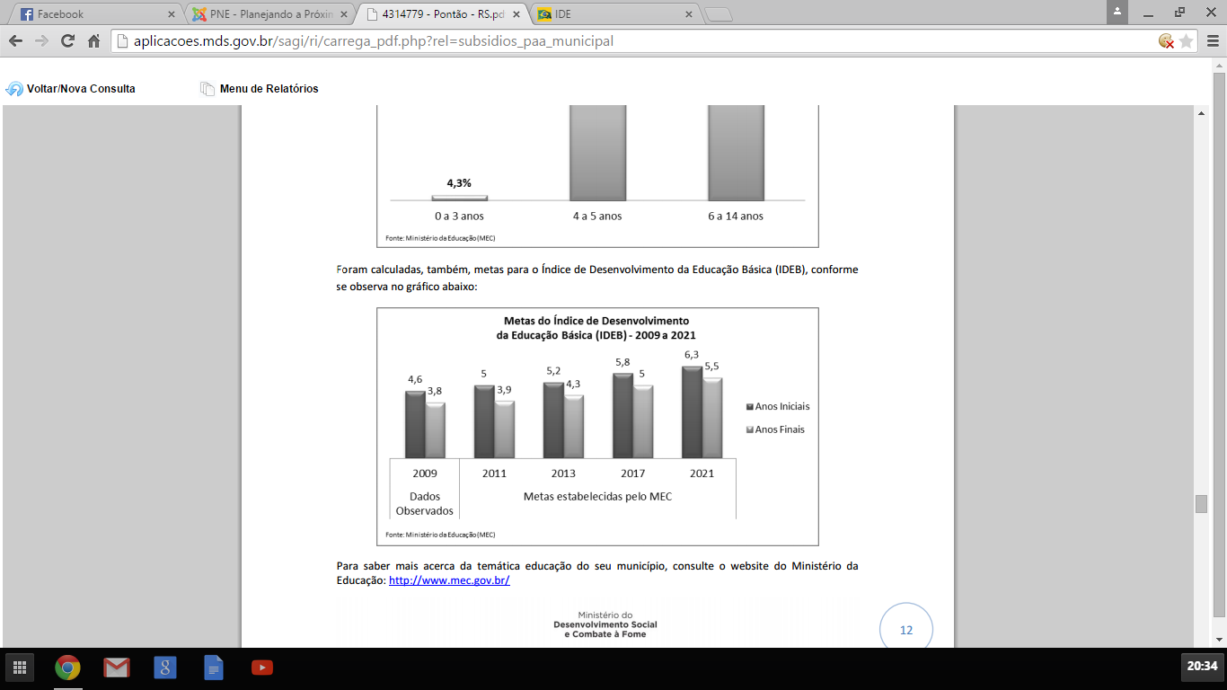
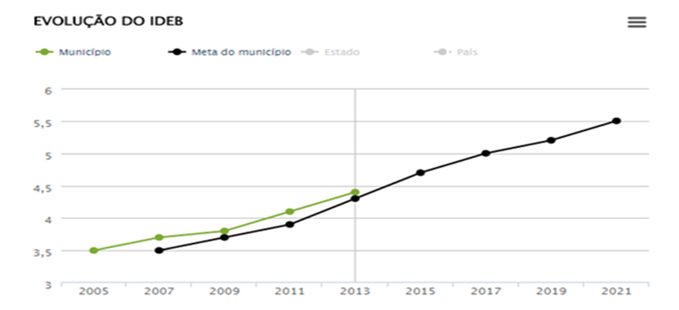
Fonte: IDEB 2
No ano de 2014, a rede de ensino de Pontão atendeuum total de 843 alunos, distribuídos nas seguintes modalidades e anos de ensino.
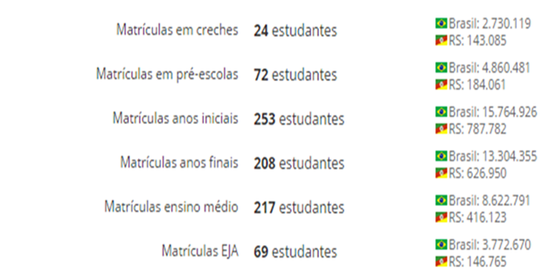
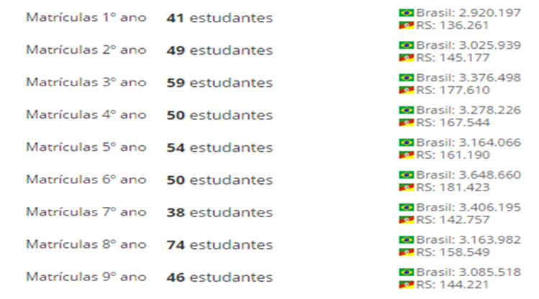
Fonte: Educacenso 1
A Educação Infantil, no Município de Pontão é ofertada em período integral e mesmo enfrentando problemas noque se refere ao espaço físico adequado e suficiente para atender as metas estabelecidas, principalmente no atendimento de crianças de 0 a 3 anos (creche), está realizando a ampliação gradativa do atendimento dessas crianças, assim como a busca de parcerias para a reestruturação e construção de novos espaços para garantir um educação de qualidade.

Dados SME 2
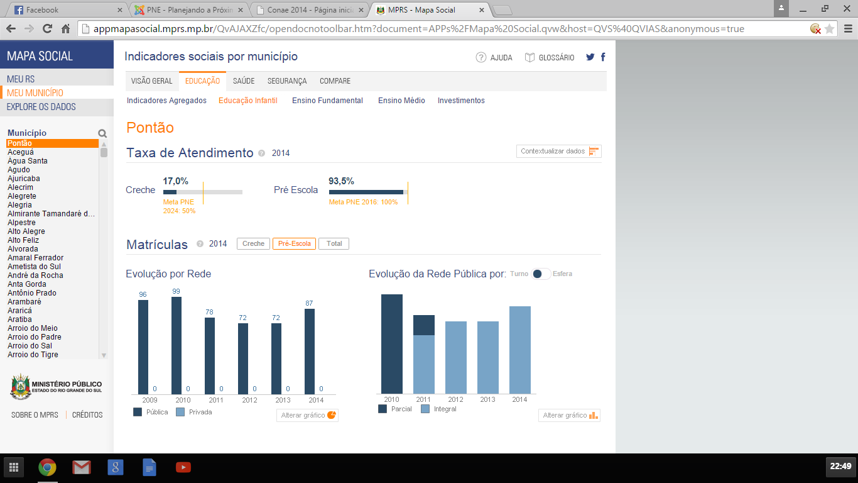
Fonte: Ministério Público 3
Os próximos gráficos apontam a evolução da rede pública no atendimento da Educação Infantil:
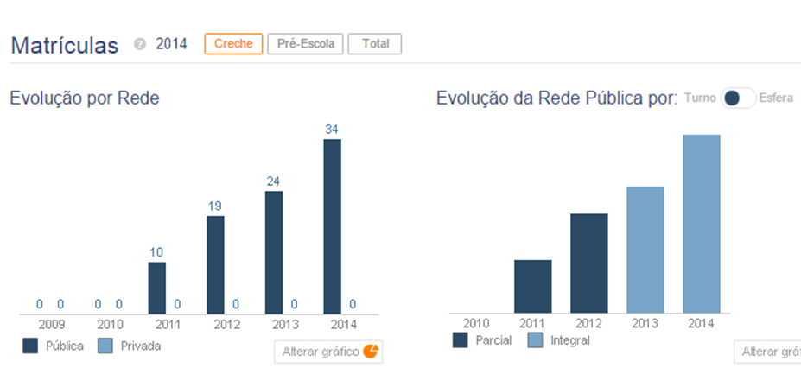
Fonte: Ministério Público 4
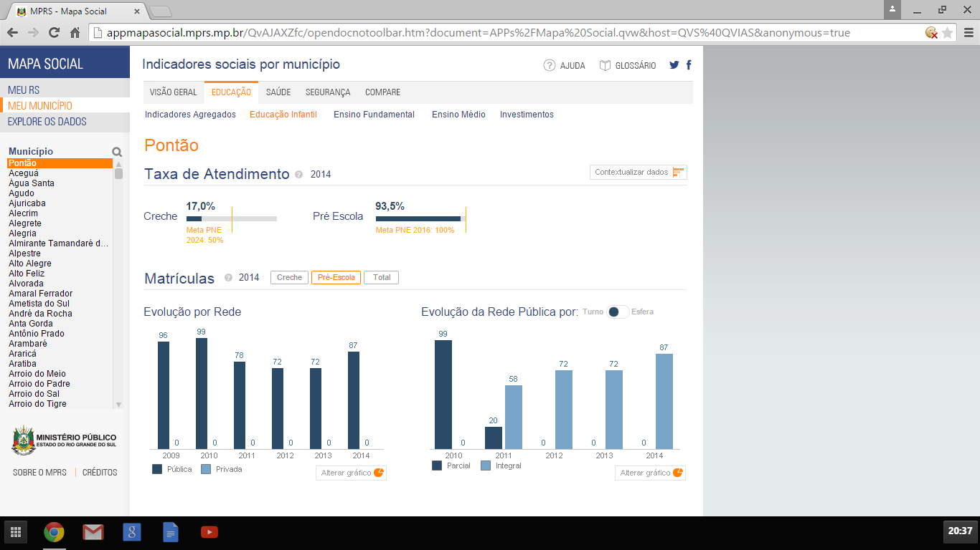
Fonte: Ministério Público 5
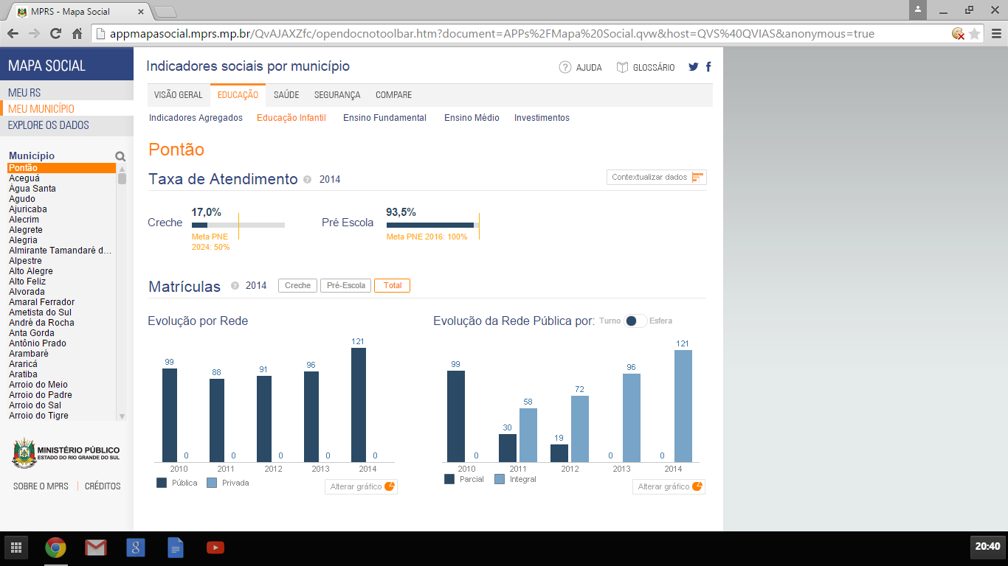
Fonte: Ministério Público 6
Assim como na Educação Infantil, todo o Ensino Fundamental da rede municipal e estadual de ensino é atendido em tempo integral. Nos próximos dados gráficos podemos analisar a evolução da rede na sua matrícula e na oferta de Educação Integral.
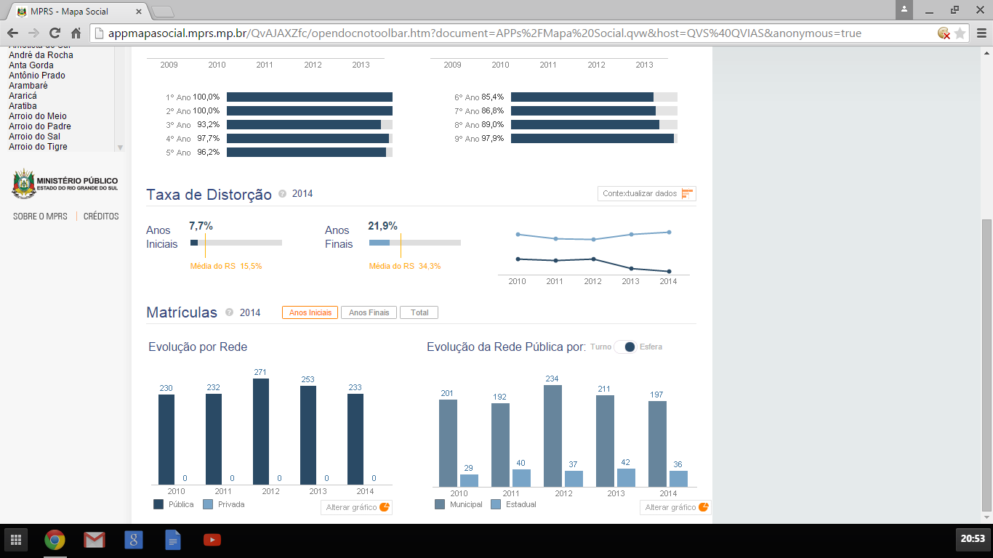
Fonte: Ministério Público 7
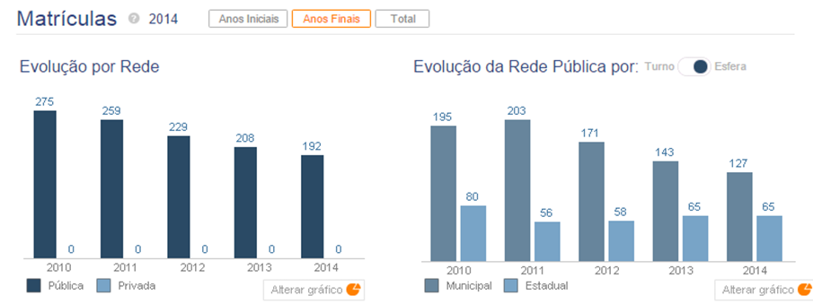
Fonte: Ministério Público 8
Ao analisar as taxas de rendimento do Ensino Fundamental percebe-se queo índice de aprovação dos anos iniciais é superior aos anos finais do Ensino Fundamental. Também é possível observar que no Ensino Fundamental a problemática do abandono foi erradicada.
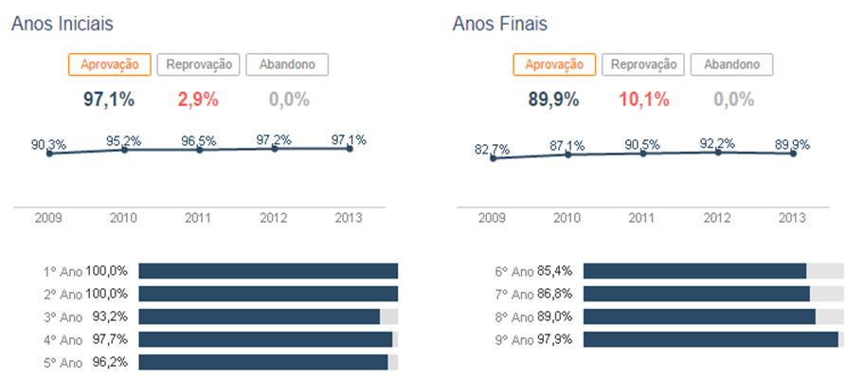
Fonte: Ministério Público 9
Podemos observar, nos gráficos abaixo, as taxas do desempenho educacional do Ensino Fundamental, do município de Pontão, dos últimos anos.
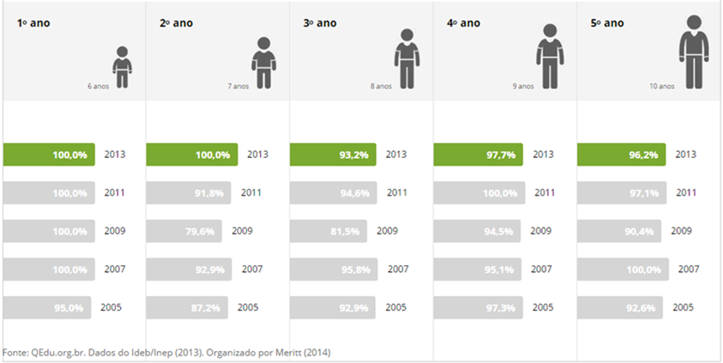
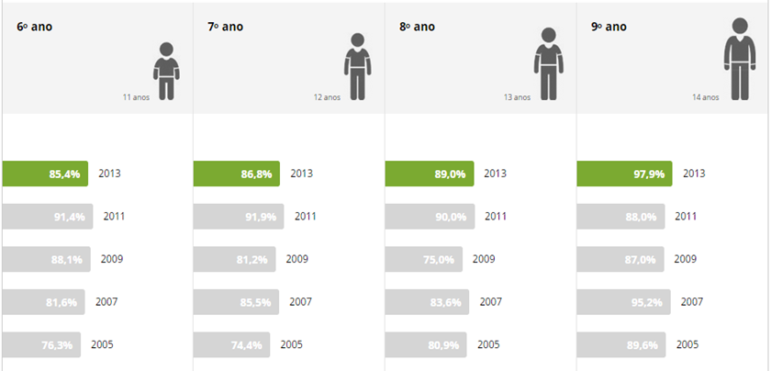
Os próximos dados apresentados são sobre o ensino básico e foram construídos através da análise dos principais dados da educação de nosso município.
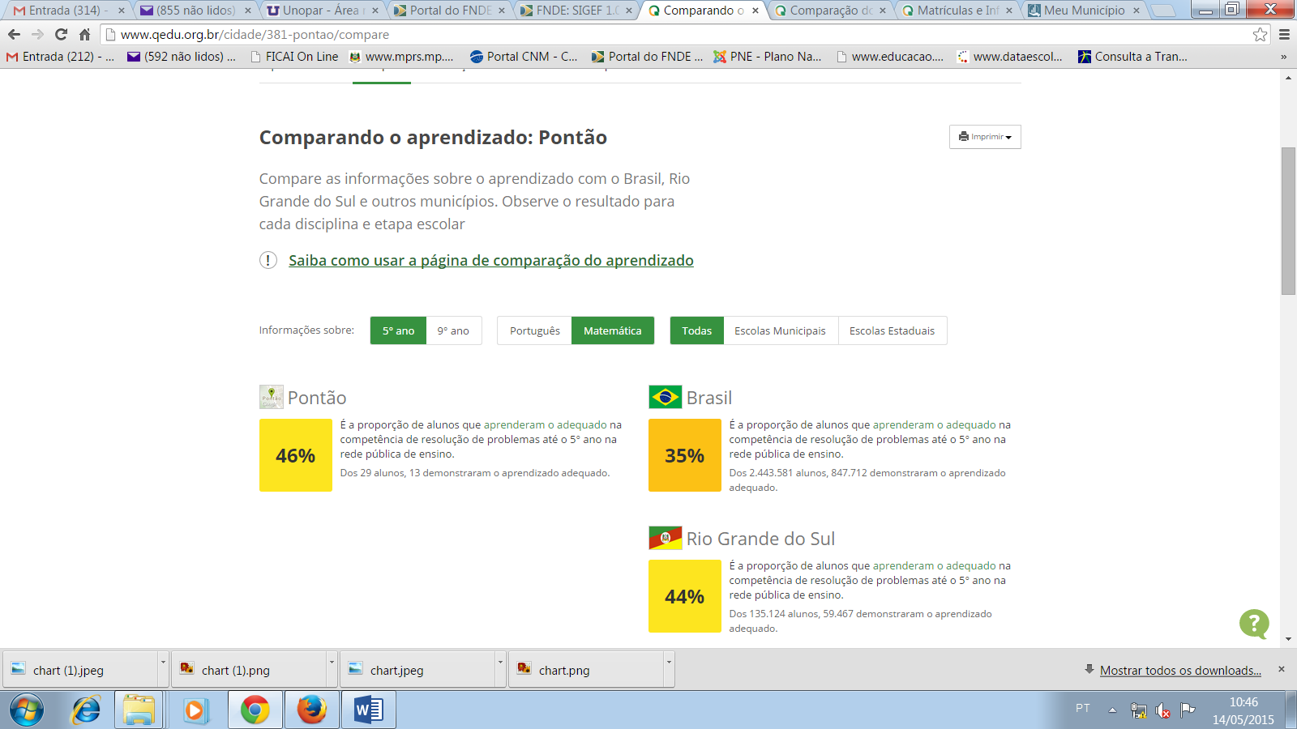
Fonte: IDEB 3

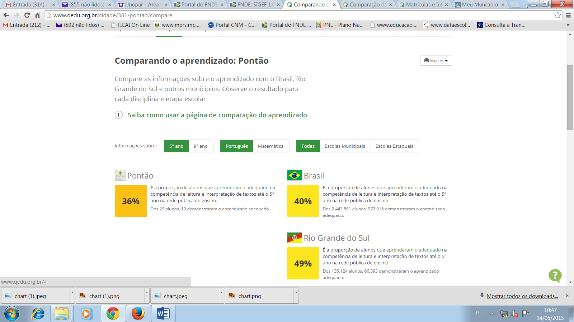
Fonte: IDEB 4
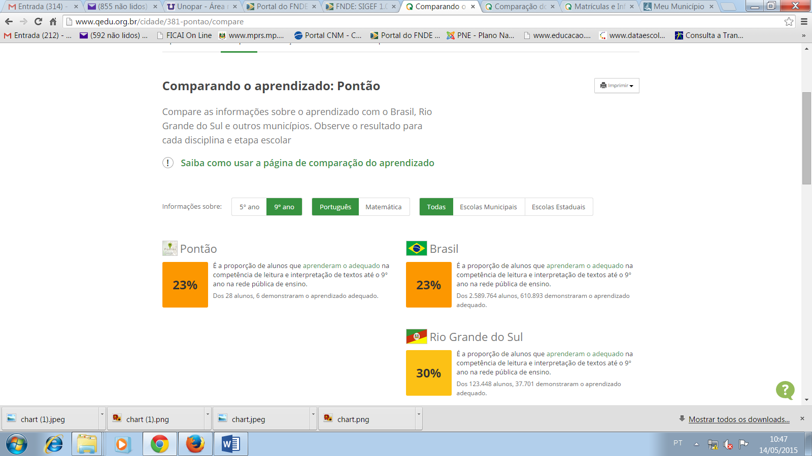
Fonte: IDEB 5

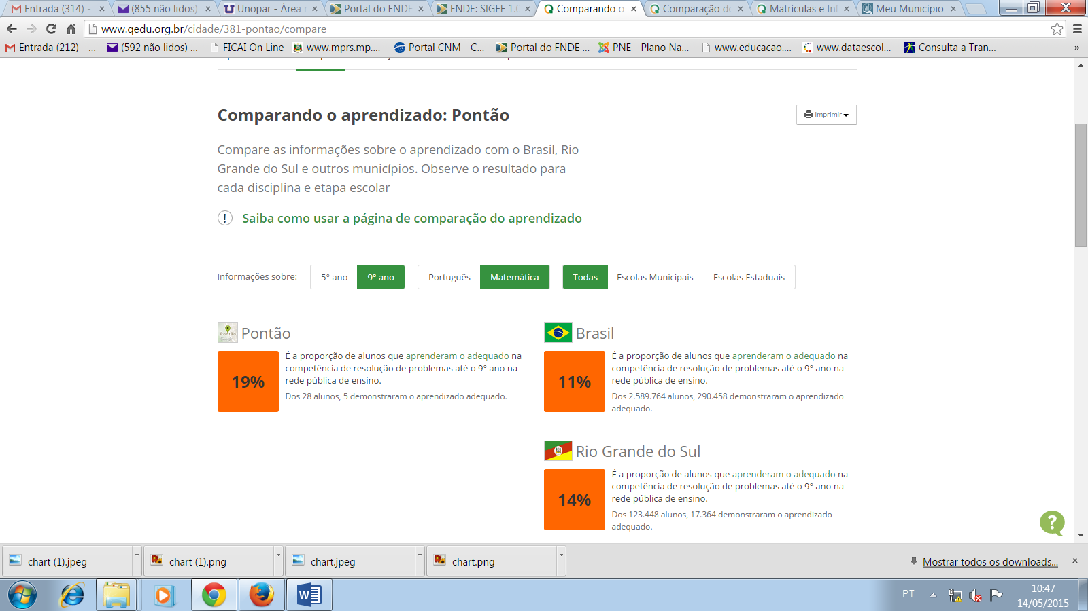
Fonte: IDEB 6

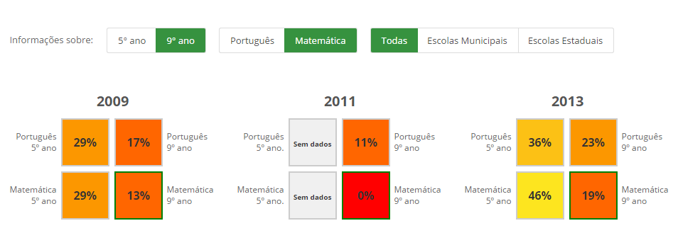
Fonte: IDEB 7
Nos últimos anos, a demanda da Educação de Jovens e Adultos, Ensino Fundamental, ficou na proximidade de 40 a 50 matrículas, a qual éatendida na rede municipal de ensino, no noturno e contemplaos estudantes quenão concluíram os estudos na idade esperada devido a diversos fatores, como: escola distante de sua residência, necessidade de trabalhar, problemas familiares, dificuldades de aprendizagem, proibição de familiares, entre outros motivos.
Atualmente os motivos que fazem com que os estudantes da EJA retornem aos estudos e busquem ampliar o universo em que estão inseridos são: necessidade para a sua inserção no campo de trabalho, maiores ganhos salariais ou por vontade própria de aprender, tornar-se independente letradamente ao fazer uso da leitura e escrita no contexto social, atuando como sujeito histórico, capaz de transformar criticamente a realidade.
O Ensino Médio é oferecido na Escola Estadual de Ensino Médio Zumbi dos Palmares e na extensão da IFRS - Campus Sertão. O gráfico abaixo, traz a demanda de alunos atendidos no ensino médio, no ano de 2014.
Os alunos residentes em locais mais distantes das escolas, têm acesso as mesmas, por meio do transporte escolar municipal.
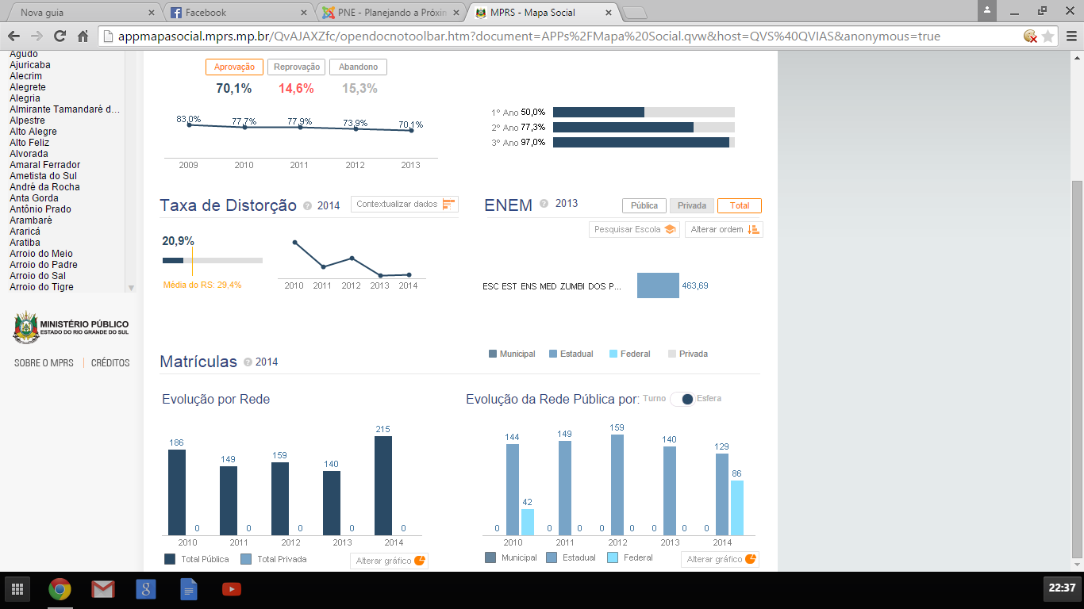
Fonte: Ministério Público 10
Nos últimos anos, a demanda da Educação de Jovens e Adultos foi expressiva, devido a necessidade de conclusão dos estudos para a busca de oportunidade emprego.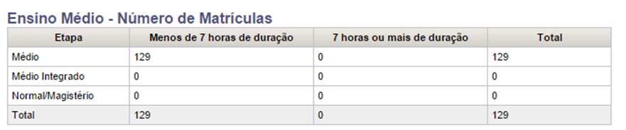
Fonte: Educacenso 2
Ao analisar a taxa de distorção por ano cursado,verifica-se que na proporção que aumentam os anos de estudo, aumenta a distorção idade/série-ano cursado. Isto revela o impacto das taxas de reprovação, repetência e evasão, ao longo do processo de escolarização, bem como as dificuldades de acesso/permanência e aprendizagem do aluno na escola.
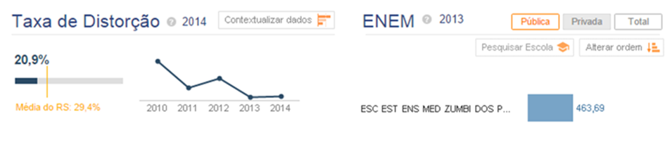
Fonte: Ministério Público 11
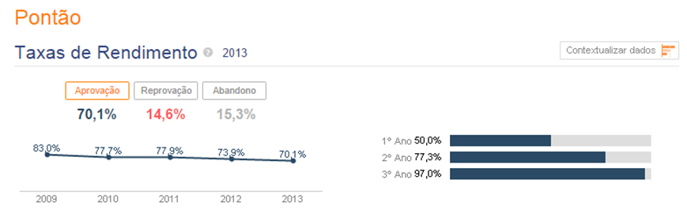
Fonte: Ministério Público 12
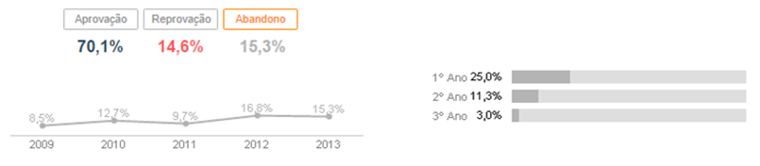
Fonte: Ministério Público 13
Como já mencionado, a educação profissional de nível técnico e a educação superior, no município de Pontão, é apoiadaatravés do Programa Passe Livre Estudantil, o qual oferece transporte gratuito aos estudantes que buscam a continuidade dos estudos.

METAS E ESTRATÉGIAS DO PME

META 1- Universalizar, até 2016, a educação infantil na pré-escola para as crianças de 4 (quatro) a 5 (cinco) anos de idade e ampliar a oferta de educação infantil em creches, de forma a atender, no mínimo, 50% (cinquenta por cento) das crianças de até 3 (três) anos até o final da vigência deste PME.
- Definir, no âmbito do município, estratégias e ações para o progressivo cumprimento da meta, de forma a atingir, até 2016, o correspondente a 100% do percentual definido para o atendimento da faixa de 4 a 5 anos de idade.
- Em parceria com o Governo Federal através dos benefícios concedidos pelo Plano de Ações Articuladas (PAR) construir, reformar e ampliar escolas de Educação Infantil, em conformidade com os padrões arquitetônicos estabelecidos em legislação vigente, respeitando as normas de acessibilidade, ludicidade e os aspectos culturais e regionais.
- Fortalecer e ampliar as parcerias com governo federal e uso de recursos próprios para garantir mobiliário, equipamentos, brinquedos pedagógicos, jogos educativos e outros materiais pedagógicos acessíveis nas escolas da educação infantil, considerando as especificidades das faixas etárias e as diversidades em todos os aspectos, com vistas à valorização e efetivação do brincar nas práticas escolares, durante o processo de construção do conhecimento das crianças.
- Promover a busca ativa de crianças em idade correspondente à educação infantil, em parceria com órgãos públicos de assistência social, saúde e proteção à infância, preservando o direito de opção da família em relação às crianças de até 3 (três) anos.
- Garantir o pagamento referente ao piso salarial profissional aos profissionais do magistério que atuem na educação infantil, na rede municipal.
- Manter o atendimento na pré-escola através do atendimento em turno integral, de acordo com a Lei Federal nº 12.796/13.
- Assegurar nas escolas de Educação Infantil calendário apropriado e planejamento de atividades educativas que contemplem a diversidade das crianças que se encontram em sala de aula.
- Oferecer um atendimento especializado aos educandos com deficiência, transtornos globais do desenvolvimento e altas habilidades ou superdotação por meio da transversalidade da educação especial na educação infantil.
- Garantir profissional para realização de atividades de controle de acesso à Unidade, monitoramento de pátio e de atividades recreativas e outras funções nas escolas de Educação Infantil.
- Fortalecer o acompanhamento e o monitoramento do acesso e da permanência das crianças na educação infantil, em especial dos beneficiários de programas de transferência de renda, em colaboração com as famílias e com os órgãos públicos de assistência social, saúde e proteção à infância (RAE).
- Oferecer alimentação escolar adequada às crianças atendidas nas Unidades Municipais Públicas de Educação Infantil por meio da colaboração financeira da União e dos Estados, respeitando os valores nutricionais e o programa da Agricultura Familiar.
- Fortalecer programas de formação continuada para os professores da Educação Infantil, a fim de propor novas estratégias que possibilitem inovar e qualificar o trabalho pedagógico realizado nesta etapa, considerando o desenvolvimento integral do aluno e suas especificidades.
- Fortalecer o projeto de leitura, ampliando o acervo bibliográfico das escolas.
- Revisar, no prazo de 02 anos, as orientações curriculares da Rede Municipal de Educação visando a integração da Educação Infantil e o Ensino Fundamental.
- Revisar e atualizar os projetos pedagógicos das escolas, a partir da revisão da política e das orientações curriculares da Educação Infantil, conforme estabelecido no item anterior, envolvendo os diversos profissionais da educação, bem como os usuários.
- Assegurar o cumprimento da Lei 10.639/03 e Lei 11.645/08 a fim de garantir que a história e a cultura afro-brasileira, africana e indígena estejam inseridas no currículo da educação infantil, adquirindo materiais pedagógicos necessários.

META 2- Universalizar o ensino fundamental de 9 (nove) anos para toda a população de 6 (seis) a 14 (quatorze) anos e garantir que pelo menos 95% (noventa e cinco por cento) dos alunos concluam essa etapa na idade recomendada, até o último ano de vigência deste PME.
- Criar mecanismos para o acompanhamento individualizado dos/as alunos/as do ensino fundamental.
- Incentivar a participação dos pais ou responsáveis no acompanhamento das atividades escolares dos filhos por meio do estreitamento das relações entre as escolas e as famílias.
- Fortalecer programa de formação continuada para os professores do Ensino Fundamental, considerando a área de atuação do profissional, a fim de propor novas estratégias que venham a considerar o interesse dos alunos, para buscar a permanência e sucesso escolar.
- Fortalecer a COMISSÃO PERMANENTE DE ACOMPANHAMENTO DA REDE DE APOIO (RAE), promovendo a busca ativa de crianças e adolescentes fora da escola, em parceria com órgãos públicos de assistência social, saúde e proteção à infância, adolescência e juventude.
- Fortalecer o acompanhamento e o monitoramento do acesso, da permanência e do aproveitamento escolar dos beneficiários de programas de transferência de renda, bem como das situações de discriminação, preconceitos e violências na escola, visando o estabelecimento de condições adequadas para o sucesso escolar dos/as alunos/as, em colaboração com as famílias e com órgãos públicos de assistência social, saúde e proteção à infância, adolescência e juventude; através de encontros semestrais com representantes da escola, família e órgão público municipal para discutir o rendimento dos beneficiários de Programas Sociais.
- Constituir parcerias com o governo federal e uso de recursos próprios para garantir mobiliário, equipamentos e outros materiais pedagógicos acessíveis nas escolas de ensino fundamental, na perspectiva da escola em tempo integral.
- Desenvolver tecnologias pedagógicas que combinem, de maneira articulada, a organização do tempo e das atividades didáticas entre a escola e o ambiente comunitário, considerando as especificidades da educação especial, das escolas do campo e das comunidades indígenas.
- Disciplinar, no âmbito do sistema de ensino, a organização flexível do trabalho pedagógico, incluindo adequação do calendário escolar de acordo com a realidade local, identidade cultural e com as condições climáticas da região.
- Promover a relação das escolas com instituições e movimentos culturais, a fim de garantir a oferta regular de atividades culturais para a livre fruição dos/as alunos/as dentro e fora dos espaços escolares, assegurando ainda que as escolas se tornem polos de criação e difusão cultural, garantindo recursos para que aconteçam ações culturais (passeios, teatro, cinema, planetário).
- O Ministério da Educação, em articulação e colaboração com os Estados, o Distrito Federal e os Municípios, deverá, até o final do 2º (segundo) ano de vigência deste PNE, elaborar e encaminhar ao Conselho Nacional de Educação, precedida de consulta pública nacional, proposta de direitos e objetivos de aprendizagem e desenvolvimento para os alunos do ensino fundamental.
- Estimular a oferta do ensino fundamental, em especial dos anos iniciais, para as populações do campo, indígenas nas próprias comunidades.
- Desenvolver formas alternativas de oferta do ensino fundamental para atender os filhos de profissionais que se dedicam a atividades de caráter itinerante.
- Oferecer atividades extracurriculares de incentivo aos estudante e de estímulo a habilidades, inclusive mediante certames e concursos nacionais.
- Garantir profissional para realização de atividades de controle de acesso à Unidade, monitoramento de pátio e de atividades recreativas para alunos dos anos iniciais do Ensino Fundamental.
- Assegurar o cumprimento da Lei 10.639/03 e da Lei 11.645/08, a fim de garantir que a história e a cultura afro-brasileira, africana e indígena estejam inseridas no currículo do ensino fundamental, adquirindo materiais pedagógicos necessários e oferecendo capacitação aos profissionais.
- Assegurar que a Educação das Relações Étnico-Raciais, a Educação de Gênero e Sexualidade, o Ensino de História e Cultura Afro-Brasileira, Africana e Indígena e o Plano Nacional de Cidadania e Direitos Humanos sejam contemplados nos currículos da Educação Básica.
- Oferecer alimentação escolar adequada às crianças atendidas na rede de ensino do município por meio da colaboração financeira da União e do Estado, respeitando os valores nutricionais e o programa da Agricultura Familiar.
- Em parceria com o Governo Federal através dos benefícios concedidos pelo Plano de Ações Articuladas (PAR) construir, reformar e ampliar escolas municipais, em conformidade com os padrões arquitetônicos estabelecidos em legislação vigente.
- Promover a manutenção e o aprimoramento do espaço físico das Unidades Educacionais, com padrões arquitetônicos que garantam espaços pedagógicos diversificados com acervo adequado às Diretrizes Municipais de Educação e também às Propostas Pedagógicas.
- Democratizar o processo de avaliação do rendimento escolar considerando os índices de evasão e reprovação, com vistas ao processo de inclusão social e ao cumprimento da função social da Escola.
- Garantir políticas de combate à violência na escola, incentivando a construção de uma cultura de paz e um ambiente escolar dotado de segurança para a comunidade escolar.
- Fortalecer parcerias com os Governos Estadual e Federal a fim de garantir a oferta do Ensino Fundamental em tempo integral, com infraestrutura material e humana adequada para atender a demanda.
- Estimular o intercâmbio entre alunos, professores, e escolas da rede de ensino do município para socialização de experiências e desenvolvimento de parcerias.
- Propiciar o transporte escolar para estudantes do município, com a colaboração financeira da União e do Estado de forma a garantir o acesso à escola.
- Fortalecer a inclusão dos alunos com necessidades educacionais especiais no ensino fundamental, mediante assessoramento e suporte pedagógico.
- Fortalecer a qualidade social da educação no município para todos, de modo a Educar para o exercício da cidadania na perspectiva de uma sociedade mais justa, solidária e inclusiva.
- Apoiar e estimular o desenvolvimento de metodologias e práticas pedagógicas nas áreas das expressões artísticas, iniciação científica, das tecnologias, mídias e comunicação, para a permanente formação dos professores e estudantes.
- Investir na infraestrutura de recursos materiais e tecnológicos da Rede Pública Municipal de Educação, visando à melhoria da qualidade da educação.
- Orientar e subsidiar a construção das Propostas Político-pedagógicas das instituições de ensino, considerando a diversidade e legislações vigentes.
- Fortalecer o projeto de leitura, ampliando o acervo bibliográfico das escolas.

META 3- Universalizar, até 2016, o atendimento escolar para toda a população de 15 (quinze) até 18 (dezoito) anos e elevar, até o final do período de vigência deste PME, a taxa líquida de matrículas no ensino médio para 85% (oitenta e cinco por cento).
- Estimular a participação dos adolescentes nos cursos das áreas tecnológicas e científicas, oferecendo transporte gratuito.
- Estimular e apoiar, durante a vigência deste Plano, a ampliação de cursos profissionalizantes, integrados e subsequentes ao ensino médio no município.
- Apoiar, durante a vigência deste Plano, o contato permanente entre o ensino médio e instituições de ensino superior, com o objetivo de troca de experiências e atualização, integrando o aluno do ensino médio com o mundo acadêmico.
- Assegurar, durante a vigência deste Plano, em regime de colaboração com o Estado, o transporte escolar, adequado e exclusivo, para alunos do município, conforme suas necessidades (físico motoras) e distâncias.
- Apoiar, durante a vigência deste Plano, a promoção de atividades interativas das escolas estaduais e municipais, visando um maior entrosamento e troca de experiências.
- Constituir, em regime de colaboração entre Estado e município, formas para disponibilizar os espaços escolares à comunidade, para que ali se desenvolvam atividades culturais, esportivas, recreativas e de qualificação, criando uma cultura da participação e do cuidado solidário e com o patrimônio público.

META 4 - Universalizar, para a população de 4 até 18 anos, o atendimento escolar aos estudantes com deficiência, transtornos globais do desenvolvimento e altas habilidades ou superdotação na rede regular de ensino.
- Contabilizar, para fins do repasse do Fundo de Manutenção e Desenvolvimento da Educação Básica e de Valorização dos Profissionais da Educação – FUNDEB, as matrículas dos estudantes da educação regular da rede pública que recebem atendimento educacional especializado complementar, sem prejuízo do cômputo dessas matrículas na educação básica regular.
- Implantar salas de recursos multifuncionais e fomentar a formação continuada de professores para o atendimento educacional especializado complementar, nas escolas urbanas e rurais.
- Ampliar a oferta do atendimento educacional especializado complementar aos estudantes matriculados na rede pública de ensino regular.
- Manter e aprofundar programa nacional de acessibilidade nas escolas públicas para adequação arquitetônica, oferta de transporte acessível, disponibilização de material didático acessível e recursos de tecnologia assistida, e oferta da educação bilíngue em língua portuguesa e Língua Brasileira de Sinais - LIBRAS.
- Fomentar a educação inclusiva, promovendo a articulação entre o ensino regular e o atendimento educacional especializado complementar ofertado em salas de recursos multifuncionais da própria escola ou em instituições especializadas, proporcionando um espaço de interação e formação entre família e escola.
- Fortalecer o acompanhamento e o monitoramento do acesso à escola por parte dos beneficiários do benefício de prestação continuada, de maneira a garantir a ampliação do atendimento aos estudantes com deficiência na rede pública regular de ensino.
- Manter e ampliar programas municipais e federais que promovam a acessibilidade nas instituições públicas, para garantir o acesso e a permanência dos alunos com deficiência por meio de todas as dimensões de acessibilidade.

META 5: Alfabetizar todas as crianças, no máximo, até o final do 3º (terceiro) ano do ensino fundamental.
- Realizar estudos sobre concepções e práticas pedagógicas que favoreçam a alfabetização, conforme as diretrizes do Plano Nacional de Educação.
- Estruturar os processos pedagógicos de alfabetização nos anos iniciais do Ensino Fundamental articulados com estratégias desenvolvidas na pré-escola, com qualificação e valorização dos professores alfabetizadores e com apoio pedagógico específico, a fim de garantir a alfabetização plena de todas as crianças, com o acompanhamento diretamente nas escolas trimestralmente através de um Projeto Político Pedagógico Municipal voltado para a alfabetização.
- Garantir uma organização curricular que busque aproximar os conteúdos ministrados ao cotidiano dos educandos, promovendo aprendizado significativo, com o objetivo de eliminar a fragmentação de conteúdo.
- Oferecer condições para garantir a alfabetização dos alunos com maiores dificuldades com atividades diferenciadas no turno integral.
- Instituir instrumentos de avaliação nacional periódicos e específicos para aferir a alfabetização das crianças, aplicados a cada ano, bem como estimular os sistemas de ensino e as escolas a criar os respectivos instrumentos de avaliação e monitoramento, implementando medidas pedagógicas para alfabetizar todos os alunos e alunas até o final do 3º (terceiro) ano do ensino fundamental.
- Selecionar, certificar e divulgar tecnologias educacionais para alfabetização de crianças, assegurando a diversidade de métodos e propostas pedagógicas, bem como, o acompanhamento dos resultados nos sistemas de ensino em que forem aplicadas, devendo ser disponibilizadas, preferencialmente, como recursos educacionais abertos, garantindo recursos públicos para a execução de informatização das escolas.
- Fomentar o desenvolvimento de tecnologias educacionais e de inovação das práticas pedagógicas que assegurem a alfabetização e favoreçam a melhoria do fluxo escolar e a aprendizagem dos alunos, consideradas as diversas abordagens metodológicas e sua efetividade.
- Apoiar a alfabetização de crianças do campo, indígenas e de populações itinerantes, com a produção de materiais didáticos específicos, e desenvolver instrumentos de acompanhamento que considerem o uso da língua materna pelas comunidades indígenas e a identidade cultural das comunidades do campo.
- Promover e estimular a formação inicial e continuada de professores para a alfabetização de crianças, com o conhecimento de novas tecnologias educacionais e práticas pedagógicas inovadoras, estimulando a articulação entre programas de pós-graduação stricto sensu e ações de formação continuada de professores para a alfabetização.
- Apoiar a alfabetização das pessoas com deficiência, considerando suas especificidades, inclusive a alfabetização bilíngue de pessoas surdas, sem estabelecimento de terminalidade temporal.

META 6 – Dar continuidade a oferta da educação em tempo integral em 100% (cem por cento) das escolas e alunos da Educação Infantil e Ensino Fundamental de 09 anos.
- Promover, com o apoio da União, a oferta de educação básica pública em tempo integral, por meio de atividades de acompanhamento pedagógico e multidisciplinares, inclusive culturais e esportivas, de forma que o tempo de permanência dos alunos na escola, ou sob sua responsabilidade, passe a ser igual ou superior a 7 (sete) horas diárias durante todo o ano letivo.
- Institucionalizar e manter, em regime de colaboração, programa nacional de ampliação e reestruturação das escolas públicas, por meio da instalação de quadras poliesportivas, laboratórios, inclusive de informática, espaços para atividades culturais, bibliotecas, auditórios, cozinhas, refeitórios, banheiros e outros equipamentos, bem como de produção de material didático e de formação de recursos humanos para a educação em tempo integral.
- Fomentar a articulação da escola com os diferentes espaços educativos, culturais e esportivos e equipamentos públicos como centros comunitários, bibliotecas, praças, parques, museus, teatros, cinemas e planetários.
- Buscar apoio com governo estadual e federal para construção de espaço Municipal para auditório com equipamentos e acústica adequado.
- Fortalecer a oferta de atividades voltadas à ampliação da jornada escolar de alunos matriculados nas escolas da rede pública de educação básica por parte das entidades privadas de serviço social vinculadas ao sistema sindical, de forma concomitante e em articulação com a rede pública de ensino.
- Orientar, na forma do inciso I do § 1º do art. 13 da Lei nº 12.101, de 27 de novembro de 2009, a aplicação em gratuidade em atividades de ampliação da jornada escolar de alunos matriculados nas escolas da rede pública de educação básica, de forma concomitante e em articulação com a rede pública de ensino.
- Garantir a educação em tempo integral para pessoas com deficiência, transtornos globais do desenvolvimento e altas habilidades ou superdotação, na faixa etária de 4 (quatro) até 18 (dezoito) anos, assegurando atendimento educacional especializado complementar e suplementar ofertado em salas de recursos multifuncionais da própria escola ou em instituições especializadas.
- Garantir o número de profissionais da Equipe Escolar (professores, merendeiras, serviços gerais e outras funções) necessários para o atendimento de qualidade em tempo integral de estudo.
- Construir matriz curricular de forma participativa com o envolvimento dos profissionais da educação, estudantes e comunidades.

META 7- Fomentar a qualidade da educação básica em todas as etapas e modalidades, com melhoria do fluxo escolar e da aprendizagem de modo a atingir as seguintes médias municipais para o Ideb: 6,0 nos anos iniciais do ensino fundamental; 5,5 nos anos finais do ensino fundamental, até o final da vigência do PME.
- Fortalecer a implementação de ações que elevem a qualidade do processo de ensino-aprendizagem.
- Assegurar que no 5º (quinto) ano de vigência deste PME, pelo menos 70% (setenta por cento) dos alunos do ensino fundamental tenham alcançado nível suficiente de aprendizado em relação aos direitos e objetivos de aprendizagem e desenvolvimento do seu ano de estudo de 50% (cinquenta por cento), pelo menos, o nível desejável e que no último ano de vigência deste PME, todos os estudantes do ensino fundamental tenham alcançado nível suficiente de aprendizado em relação aos direitos e objetivos de aprendizagem e desenvolvimento de seu ano de estudo e 80% (oitenta por cento), pelo menos, o nível desejável.
- Constituir, um Sistema de Avaliação Municipal, um conjunto de indicadores de avaliação institucional com base no perfil do alunado e do corpo de profissionais da educação, nas condições de infraestrutura das escolas, nos recursos pedagógicos disponíveis, nas características da gestão e em outras dimensões relevantes, considerando as especificidades das modalidades de ensino.
- Induzir processo contínuo de auto avaliação das escolas de educação básica, por meio da constituição de instrumentos de avaliação que orientem as dimensões a serem fortalecidas, destacando-se a elaboração de planejamento estratégico, a melhoria contínua da qualidade educacional, a formação continuada dos/as profissionais da educação e o aprimoramento da Gestão Democrática e fortalecendo a Gestão Democrática Financeira nas escola municipais.
- Formalizar e executar os planos de ações articuladas dando cumprimento às metas de qualidade estabelecidas para a educação básica pública e às estratégias de apoio técnico e financeiro voltadas à melhoria da gestão educacional, à formação de professores, professoras e profissionais de serviços e apoio escolar, à ampliação e ao desenvolvimento de recursos pedagógicos e à melhoria e expansão da infraestrutura física da rede escolar, mantendo a nível de Secretaria Municipal de Educação um zelador para pequenos reparos diários, conservando assim o Patrimônio Público.
- Fixar, acompanhar e divulgar a cada três anos os resultados dos indicadores do sistema nacional de avaliação da educação básica e do Ideb, relativos às escolas, às redes públicas de educação básica, assegurando a contextualização desses resultados, com relação a indicadores sociais relevantes, como os de nível socioeconômico das famílias dos alunos, e a transparência e o acesso público às informações técnicas de concepção e operação do sistema de avaliação.
- Aprimorar continuamente os instrumentos de avaliação da qualidade do ensino fundamental, de forma a englobar o ensino de ciências nos exames aplicados nos anos finais do ensino fundamental.
- Desenvolver indicadores específicos de avaliação da qualidade da educação especial.
- Orientar as políticas das redes e sistemas de ensino, de forma a buscar atingir as metas do Ideb, diminuindo a diferença entre as escolas com os menores índices e a média nacional.
- Fortalecer através da parceria com estado e união a oferta de transporte gratuito para todos os estudantes da educação do campo na faixa etária da educação escolar obrigatória e EJA, visando a reduzir a evasão escolar e o tempo médio em deslocamento a partir de cada situação local.
- Implementar o desenvolvimento de tecnologias educacionais e de inovação das práticas pedagógicas nos sistemas de ensino, inclusive a utilização de recursos educacionais abertos, que assegurem a melhoria do fluxo escolar e a aprendizagem dos alunos.
- Ampliar programas e aprofundar ações de atendimento ao aluno, em todas as etapas da educação básica, por meio de programas suplementares de material didático-escolar, transporte, alimentação e assistência à saúde.
- Fortalecer programas que assegurem a todas as escolas públicas de educação básica água tratada e saneamento básico, energia elétrica, acesso à rede mundial de computadores em banda larga, acessibilidade à pessoa com deficiência, a bibliotecas, a espaços para prática de esportes, bens culturais, à arte e laboratórios.
- Prover equipamentos e recursos tecnológicos digitais para a utilização pedagógica no ambiente escolar a todas as escolas públicas da educação básica, criando inclusive mecanismos para implementação das condições necessárias para a universalização das bibliotecas nas instituições educacionais, com acesso a redes digitais de computadores, inclusive a internet.
- Estabelecer diretrizes pedagógicas para a educação básica e parâmetros curriculares nacionais comuns, com direitos e objetivos de aprendizagem e desenvolvimento dos alunos para cada ano do ensino fundamental respeitada a diversidade local, adequando uma uniformidade de conteúdo a serem desenvolvidos nas escolas do município, tanto nos anos iniciais como nos anos finais do Ensino Fundamental e nas escolas do campo.
- Garantir políticas de combate à violência na escola, inclusive pelo desenvolvimento de ações destinadas à capacitação de educadores para detecção dos sinais de suas causas, como a violência doméstica e sexual, favorecendo a adoção das providências adequadas que promovam a construção de cultura de paz e ambiente escolar dotado de segurança para a comunidade.
- Garantir os conteúdos da história e da cultura afro-brasileiras e indígenas, nos currículos e ações educacionais, nos termos da Lei nº 10.639, de 9 de janeiro de 2003, e da Lei nº 11.645, de 10 de março de 2008, assegurando-se a implementação das respectivas diretrizes curriculares nacionais, por meio de ações colaborativas com fóruns de educação para a diversidade étnico-racial, conselhos escolares, equipes pedagógicas e com a sociedade civil.
- Consolidar a educação escolar no campo, de populações tradicionais, de populações itinerantes e de comunidades indígenas, respeitando a articulação entre os ambientes escolares e comunitários incentivando o desenvolvimento sustentável e preservação da identidade cultural. Assim como, a participação da comunidade na definição do projeto político pedagógico e na gestão das instituições, consideradas as práticas socioculturais e as formas particulares de organização do tempo.
- Desenvolver currículos e propostas pedagógicas específicas para educação escolar para as escolas do campo e as comunidades indígenas, incluindo os conteúdos culturais correspondentes às respectivas comunidades e considerando o fortalecimento das práticas socioculturais, produzindo e disponibilizando materiais didáticos específicos, inclusive para os alunos com deficiência.
- Promover a articulação dos programas da área da educação, de âmbito local com os de outras áreas como saúde, trabalho e emprego, assistência social, esporte, cultura, possibilitando o fortalecimento da rede de apoio integral às famílias, (RAE) como condição para a melhoria da qualidade educacional.
- Articular os órgãos responsáveis pelas áreas da saúde e da educação, o atendimento aos estudantes da rede escolar pública de educação básica por meio de ações de prevenção, promoção e atenção à saúde.
- Estabelecer ações efetivas especificamente voltadas para a promoção, prevenção, atenção e atendimento à saúde e à integridade física, mental e emocional dos profissionais da educação, como condição para a melhoria da qualidade educacional.
- Garantir e dar continuidade ao Projeto de Leitura existente no município, com especial ênfase, em consonância com as diretrizes do Plano Nacional do Livro e da Leitura, a formação de leitores e leitoras e a capacitação de professores e professoras, bibliotecários e bibliotecárias e agentes da comunidade para atuar como mediadores e mediadoras da leitura, de acordo com a especificidade das diferentes etapas do desenvolvimento e da aprendizagem.
- Realizar a feira do livro, evento cultural que envolve editoras, organizações da sociedade civil e governo, tendo como principal protagonista o livro e a leitura, com ações voltadas para sua promoção fortalecendo a atividade já realizada no projeto de leitura “Autor Presente”.
- Garantir o debate democrático sobre o processo de elaboração de novos instrumentos e indicadores para uma avaliação institucional da educação básica, com base no perfil dos estudantes e dos profissionais da educação, nas condições de infraestrutura das escolas, nos recursos pedagógicos disponíveis, nas características da gestão e em outras dimensões relevantes para cada etapa e modalidade de ensino.
- Estabelecer políticas públicas em parceria com as demais Secretarias do município para o desenvolvimento de programas sociais voltados ao fortalecimento da relação das famílias com a educação de seus filhos, visando à melhoria da qualidade da educação.
- Aperfeiçoar programas de atendimento pedagógico para todas as escolas da Rede Municipal de Ensino, com vistas à melhoria da leitura, interpretação de textos e resolução de problemas e, consequentemente, da diminuição das taxas de reprovação.
- Fortalecer a parceria com a União para aquisição de materiais de apoio pedagógico, como dicionários, livros didáticos, obras literárias, materiais de laboratório, entre outros.
- Revisar e atualizar regimentos e projetos pedagógicos das escolas, a partir da revisão da política e das orientações curriculares, envolvendo os diversos profissionais da educação, bem como os usuários, garantindo organização curricular que busque aproximar os conteúdos ministrados do cotidiano dos educandos, promovendo aprendizado significativo, com o objetivo de eliminar a fragmentação de conteúdo.
- Oferecer condições para garantir a alfabetização dos alunos com maiores dificuldades em atividades de reforço individual.
META 8 - Elevar a escolaridade média da população de 18 (dezoito) a 29 (vinte e nove) anos, de modo a alcançar, no mínimo, 12 (doze) anos de estudo no último ano de vigência deste Plano, para as populações do campo, da região de menor escolaridade no País e dos 25% (vinte e cinco por cento) mais pobres, e igualar a escolaridade média entre negros e não negros declarados à Fundação Instituto Brasileiro de Geografia e Estatística - IBGE.
- Implementar políticas de educação de jovens e adultos para os segmentos populacionais considerados, que estejam fora da escola e com defasagem idade-série, associados a outras estratégias que garantam a continuidade da escolarização na rede pública, após a alfabetização inicial.
- Promover até 2016 a busca ativa de jovens fora da escola pertencentes aos segmentos populacionais considerados, em parceria com as áreas de assistência social, saúde e proteção à juventude.
META 9 - Elevar a taxa de alfabetização da população com 15 (quinze) anos ou mais para 95% (noventa e cinco por cento) até 2019 e, até o final da vigência deste PME, erradicar o analfabetismo absoluto e reduzir em 50% (cinquenta por cento) a taxa de analfabetismo funcional.
- Oportunizar a continuidade e assegurar a oferta gratuita da educação de jovens e adultos a todos os que não tiveram acesso à educação básica na idade própria.
- Realizar diagnóstico dos jovens e adultos com ensino fundamental e médio incompletos, para identificar a demanda ativa por vagas na educação de jovens e adultos.
- Criar no âmbito do município, mecanismos de apoio e incentivo, para jovens e adultos que frequentarem cursos de alfabetização.
- Implementar ações de alfabetização de jovens e adultos com garantia de continuidade da escolarização básica.
- Dar continuidade ao atendimento ao estudante da educação de jovens e adultos por meio de programas suplementares de transporte, alimentação e saúde.
- Apoiar técnica e financeiramente projetos inovadores na educação de jovens e adultos que visem ao desenvolvimento de modelos adequados às necessidades de profissionalização desses alunos.
- Estabelecer mecanismos e incentivos que integrem os segmentos empregadores, públicos e privados, e os sistemas de ensino, para promover a compatibilização da jornada de trabalho dos empregados com a oferta das ações de alfabetização e de educação de jovens e adultos.
- Buscar parcerias a fim de ofertar programas de capacitação tecnológica da população jovem e adulta, direcionados para os segmentos com baixos níveis de escolarização formal e para os alunos com deficiência.
- Incentivar formação e capacitação de professores, específica sobre inclusão e atendimento educacional especializado para educandos da EJA com necessidades educacionais especiais.
- Adotar uma proposta pedagógica interdisciplinar, que leve em conta as vivências de jovens e adultos e os aspectos históricos, sociais, culturais e do mundo do trabalho, por meio de um processo de escolarização que respeite a relação teoria−prática e vise ao exercício pleno da cidadania.
- Revisar, a partir da aprovação deste Plano, o projeto político-pedagógico interdisciplinar, com fundamentação nas vivências de jovens e adultos, nos aspectos históricos, sociais e culturais e na relação teoria−prática.
- Garantir a alfabetização de jovens e adultos do campo, indígenas e de populações itinerantes, com a produção de recursos didáticos específicos, e desenvolver instrumentos de acompanhamento que considerem o uso da língua materna pelas comunidades indígenas de acordo com suas especificidades.
META 10 – Oferecer matrículas necessárias para à conclusão do ensino fundamental na modalidade EJA e articular com as redes Estadual e Federal oferta de matrículas de educação de jovens e adultos, nos ensinos fundamental e médio, na forma integrada à educação profissional.
- Manter programa nacional de educação de jovens e adultos voltado à conclusão do ensino fundamental e estimular a procura de formação profissional inicial, concluindo a educação básica.
- Incentivar jovens e adultos a efetivar matrícula na educação de jovens e adultos, de modo a articular a formação inicial e continuada de trabalhadores com a educação profissional, objetivando a elevação do nível de escolaridade do trabalhador e da trabalhadora.
- Fomentar a integração da educação de jovens e adultos com a educação profissional, em cursos planejados, de acordo com as características do público da educação de jovens e adultos e considerando as especificidades das populações do campo e das comunidades indígenas.
- Incentivar a busca de oportunidades profissionais dos jovens e adultos com deficiência e baixo nível de escolaridade, por meio do acesso à educação de jovens e adultos articulada à educação profissional.
- Assegurar, durante a vigência deste Plano, em regime de colaboração com o Estado e União, o transporte escolar, gratuito para alunos do município, conforme suas necessidades (físico motoras) e distâncias.

META 11 – Incentivar a procura de forma que triplique as matrículas na educação profissional técnica de nível médio, assegurando a qualidade da oferta e pelo menos 50% (cinquenta por cento) da expansão no segmento público.
- Fortalecer e aprimorar, os mecanismos que garantem o acesso e a frequência dos jovens à escola, através das redes de atendimento, conselhos tutelares, políticas de assistência e apoio aos jovens e suas famílias, a partir da vigência deste Plano.
- Estimular a procura por cursos de educação profissional técnica de nível médio na modalidade de educação à distância, com a finalidade de atender a demanda municipal.
- Assegurar, durante a vigência deste Plano, em regime de colaboração com o Estado e União o transporte escolar gratuito à alunos do município, que buscam aperfeiçoamento profissional.

META 12 - Estimular a implantação de Instituições de Ensino Superior – IES – públicas, tais como um Campus da Universidade Federal, na região, de maneira a elevar a taxa bruta de matrícula na educação superior para 50% (cinquenta por cento) e a taxa líquida para 33% (trinta e três por cento) da população de 18 (dezoito) a 24 (vinte e quatro) anos, assegurada a qualidade da oferta e expansão para, pelo menos, 40% (quarenta por cento) das novas matrículas, no segmento público.
- Incentivar o ingresso e a permanência da população em geral nos cursos superiores ofertados nas modalidades à distância e semipresenciais por instituições idôneas, considerando a proposta curricular dos cursos ofertados e formação dos professores das referidas instituições.
- Incentivar ações que permitam a elevação da taxa de conclusão média nos cursos de graduação do município.
- Incentivar a participação dos alunos do Município no ENEM, oferecendo transporte gratuito nos dias de provas.
- Estruturar e adequar espaços públicos de acesso à informática, favorecendo a participação dos alunos nos cursos e ou disciplinas não presenciais.
- Estimular a integração entre Município e Instituições de Ensino Superior, através da realização de parcerias e convênios dando continuidade aos convênios firmados com as universidades, proporcionando estágios aos universitários a fim de incentivar a permanência de nossos jovens no Ensino Superior.
- Buscar parceria com as IES para realização de cursos de pós-graduação para as áreas que apontam tendência de expansão, como forma de atrair investimentos, ampliando a arrecadação de impostos para o Município.
- Incentivar o ingresso e permanência da população no ensino superior, garantindo transporte escolar gratuito (Programa Passe Livre Estudantil).
- Divulgar os programas do governo federal de financiamento do ensino superior, como PROUNI, FIES nas escolas de ensino médio.
META 13 - Contribuir para a elevação da qualidade da educação superior, estimulando o acréscimo na proporção de mestres e doutores do corpo docente em efetivo exercício nas instituições de educação que atuam no município, para 75% (setenta e cinco por cento), sendo, do total, no mínimo, 35% (trinta e cinco por cento) doutores.
- Contribuir para a elevação do padrão de qualidade das universidades, participando dos fóruns de discussão para que realizem, efetivamente, pesquisa institucionalizada, articulada a programas de pós-graduação stricto sensu.
- Apoiar a promoção de melhoria da qualidade do ensino superior.
META 14 – Elevar gradualmente o número de matrículas na pós-graduação stricto sensu, de modo a atingir a titulação anual de 60.000 (sessenta mil) mestres e 25.000 (vinte e cinco mil) doutores.
- Promover ações, em regime de colaboração e cooperação, que possibilitem de forma compulsória a cada profissional custear a sua própria especialização de modo a manter-se ativo e atuante no mercado de trabalho.
- Divulgar no âmbito do município as formas de acesso e de financiamento da pós-graduação stricto sensu nas instituições públicas e privadas.
- Apoiar a expansão da oferta de cursos de pós-graduação stricto sensu na IES públicas, utilizando inclusive metodologias, recursos e tecnologias de educação a distância.
- Apoiar a promoção e a valorização dos trabalhadores em educação, professores e técnicos administrativos através de formação continuada ofertadas em IES.
META 15 - Garantir, em regime de colaboração, política de formação dos profissionais da educação, assegurando que todos os professores da educação básica possuam formação específica de nível superior, obtida em curso de licenciatura na área de conhecimento em que atuam, até o último ano de vigência desse Plano.
- Incentivar o acesso e a permanência à política nacional de formação continuada, para os (as) profissionais da educação, construída em regime de colaboração entre a União e Estado.
- Divulgar acesso a plataforma eletrônica para organizar a oferta e as matrículas em cursos de formação inicial e continuada de profissionais da educação.
META 16 – Incentivar a formação, em nível de pós-graduação, através de regime de colaboração, 80% (oitenta por cento) dos professores da educação básica, até o último ano de vigência deste PME, e garantir a todos os profissionais da educação básica formação continuada em sua área de atuação, considerando as necessidades, demandas e contextos dos sistemas de ensino.
- Criar e aperfeiçoar mecanismos de incentivo à formação dos profissionais da educação em pós-graduação stricto sensu por meio do plano de carreira e salários do educação municipal.
- Promover ações, em regime de colaboração e cooperação, que possibilitem de forma compulsória a cada profissional da educação custear a sua própria especialização de modo a manter-se ativo e atuante no mercado de trabalho.

META 17 - Valorizar os profissionais do magistério das redes públicas de educação básica de forma a equiparar seu rendimento médio ao dos demais profissionais com escolaridade equivalente, até o final do sexto ano de vigência deste PME.
- Consolidar, no âmbito municipal, a política nacional de formação continuada de professores e professoras da educação básica, participando da definição de diretrizes nacionais, áreas prioritárias, instituições formadoras e processos de certificação das atividades formativas.
- Divulgar e estimular o acesso e o uso do portal eletrônico para subsidiar a atuação dos professores da educação básica, disponibilizando gratuitamente materiais didáticos e pedagógicos suplementares, inclusive aqueles com formato acessível.
- Estimular os profissionais da educação na participação de cursos de atualização e aperfeiçoamento.
- Buscar junto à União, a assistência financeira específica aos entes federados para implementação de políticas de valorização dosprofissionais do magistério, em particular o piso salarial nacional.
- Estabelecer metas, no âmbito da administração municipal para o aumento real dos salários para além dos reajustes anuais do funcionalismo público, os garantidos pelas leis federais.
- Constituir, por iniciativa do Ministério da Educação, até o final do primeiro ano de vigência deste PME, fórum permanente, dos trabalhadores da educação, para acompanhamento da atualização progressiva do valor do piso salarial nacional para os profissionais do magistério público da educação básica.
- Consultar os profissionais da Educação sobre as temáticas e o perfil dos cursos de Formação Continuada a serem ofertados objetivando aproximar a formação às necessidades pedagógicas da escola.
- Estimular a participação dos professores e demais profissionais do ensino em cursos, seminários e outros eventos que promovam o aperfeiçoamento e crescimento pessoal e profissional.
- Fortalecer e garantir o cumprimento de 1/3 da jornada de trabalho extraclasse para formação, estudos, planejamento, avaliações e outros, dos profissionais do magistério da rede pública municipal de ensino.
- Garantir que todos os professores da Educação Básica do município possuam formação específica de nível superior em cursos de Pedagogia ou de Licenciatura na área em que atuam.

META 18 - Assegurar, no prazo de 2 (dois) anos, a revisão do Planos de Carreira dos profissionais da educação básica, tomando como referência o piso salarial nacional profissional, definido em lei federal, nos termos do inciso VIII do art. 206 da Constituição Federal.
- Estruturar a rede pública municipal de educação de modo que, até o início do 6º ano de vigência deste PME, 80% (oitenta por cento), no mínimo, dos respectivos profissionais do magistério e 50% (cinquenta por cento), no mínimo, dos respectivos profissionais da educação não docentes sejam ocupantes de cargos de provimento efetivo, concurso público, e estejam em exercício na secretaria a que se encontrem vinculados.
- Fortalecer no plano de Carreira do profissional da educação do Município, incentivos para qualificação profissional, inclusive em nível de pós-graduação stricto sensu.
- Discutir, no processo de revisão do Plano de Carreira Municipal, critérios e mecanismos para escolha democrática dos Diretores.
- Garantir, durante a vigência deste Plano, a revisão periódica do Plano de Carreira do Magistério Público Municipal, contemplando níveis de remuneração, de acordo com as diretrizes estabelecidas pelo Conselho Nacional de Educação fortalecendo os direitos já conquistados pela categoria.
- Incentivar, durante a vigência deste Plano, os profissionais do magistério, da rede municipal, para que, por meio de parcerias promovidas pelas mantenedoras com as instituições de educação superior, frequentem cursos de aperfeiçoamento sobre educação especial, a fim de que possam atender, com qualidade, os alunos com necessidades educacionais especiais, inclusos nas salas regulares.
- Assegurar, através de parcerias, durante a vigência deste Plano, o mínimo de 40 horas de capacitação continuada aos profissionais da rede municipal de ensino e demais envolvidos no processo educacional, através de seminários, palestras, cursos, conferências e grupos de estudo, garantindo uma constante discussão sobre a prática educativa.
- Rever, no prazo de dois anos, a partir da implantação deste Plano, o sistema de avaliação de desempenho dos profissionais da educação, visando atingir maiores índices, tanto nos aspectos qualitativos como nos quantitativos do ensino público municipal, a partir das normas estabelecidas pela Comissão de Avaliação dos Professores - CAPROF.
- Incentivar os professores da rede pública municipal, a realização de pesquisas e trabalhos cujos resultados contribuam com a educação municipal, buscando parcerias para que estes possam apresentar e divulgar seus projetos e publicar seus artigos ou livros.
- Assegurar, durante a vigência deste Plano, que o professor para atuar em sala de recursos, classe especial e centro de atendimento especializado, seja habilitado em educação especial.
- Realizar, durante a vigência deste Plano, seminários ou conferências municipais de educação para tratar de assuntos educacionais relevantes, envolvendo os profissionais da educação e a comunidade.
- Incentivar, durante a vigência deste Plano, os professores do magistério da rede pública municipal a buscarem o conhecimento e a incorporação de novas tecnologias, possibilitando a sua utilização na implementação do planejamento e execução das suas atividades profissionais.
- Proporcionar atividades que oportunizem aos docentes a apresentação e discussão de suas experiências em Fóruns, debates e encontros para troca de experiências.
- Realizar concurso público de provas e títulos para suprir a demanda existente de professores.
- Instituir critérios técnicos e legais para a transferência ou permuta de professores observando a posição do professor remanejado ou transferido.

META 19 – Assegurar condições, no prazo de 2 (dois) anos, para a efetivação da gestão democrática da educação, associada a critérios técnicos de mérito e desempenho e a consulta pública à comunidade escolar, no âmbito das escolas públicas, buscando recursos e apoio técnico da União para tanto.
- Ampliar os programas de apoio e formação aos conselheiros dos conselhos de acompanhamento e controle social do Fundeb, dos conselhos de alimentação escolar, dos conselhos regionais e de outros e aos representantes educacionais em demais conselhos de acompanhamento de políticas públicas, garantindo a esses colegiados recursos financeiros, espaço físico adequado, equipamentos e meios de transporte para visitas à rede escolar, com vistas ao bom desempenho de suas funções.
- Fortalecer e estimular os conselhos escolares e conselhos municipais de educação (CME, CAE, CACS) e associação de pais e mestres, como instrumentos de participação e fiscalização na gestão escolar e educacional.
- Fortalecer os mecanismos de transparência na aplicação e prestação pública de contas dos recursos de 100% das unidades gestoras, na forma da lei, assegurados os princípios da gestão democrática e participativa.
- Fortalecer e ampliar as formas de acompanhamento das famílias no desempenho escolar dos estudantes, visando a qualidade do ensino.
- Garantir que o processo de escolha dos Conselheiros do Conselho Municipal de Educação, do FUNDEB, do Conselho Municipal da Alimentação Escolar e demais conselhos da educação seja feito seguindo os princípios da transparência, publicidade e participação democrática.
- Divulgar discussões e decisões a respeito do Conselho Municipal de Educação e suas funções junto à comunidade e educadores para que tomem conhecimento a respeito de seu papel e responsabilidades, assim como dos demais conselhos da educação.
- Criar o espaço dos conselhos de educação ou similar com representantes dos conselhos das escolas públicas e de conselhos de outras políticas públicas relacionadas com a educação para a socialização de informações e a descentralização das tomadas de decisão a respeito da Educação Básica, contribuindo assim, para o fortalecimento do controle social.
- Criar as condições efetivas de participação da comunidade escolar e local na elaboração dos Projetos Político-Pedagógicos, currículos escolares, planos de gestão escolar e regimentos escolares, estabelecendo cronograma e materiais destinados a essas atividades que envolvem a Secretaria Municipal de Educação e as escolas.
- Instituir, através de ato legal, a partir da aprovação deste PME, o fórum municipal de educação, permanente, com o objetivo de monitorar e avaliar as metas deste plano, efetivando o acompanhamento da execução do PME e coordenar as conferências municipais.
- Rever a lei municipal para eleição de diretores para as Escolas Municipais de Educação Infantil e Ensino Fundamental.
- Fortalecer a eleição direta para o cargo de gestor das escolas públicas da rede municipal promovendo as condições para a efetiva participação das comunidades escolares, tendo em vista, o cronograma e o regulamento da Secretaria Municipal de Educação.
- Promover a gestão democrática no sistema de ensino por meio de mecanismos que garantam a participação dos profissionais da educação, familiares, estudantes e comunidade local no diagnóstico da escola, projeto político pedagógico, plano de aplicação, prestação de contas e acompanhamento dos financiamentos e programas destinados às escolas.
- Rever e atualizar o Regimento e o Projeto Político Pedagógico das escolas municipais.
- Incentivar e garantir a participação da comunidade na gestão, manutenção e melhoria das condições de funcionamento das escolas.
- Adotar mecanismos de avaliação periódica de desempenho de todos os servidores da escola (gestores, funcionários e professores), garantindo a participação da comunidade escolar, dos pais e familiares.

META 20 – Ampliar o investimento público em educação pública de forma a atingir, no mínimo, o patamar de 7% (sete por cento) do Produto Interno Bruto - PIB do País no 5º (quinto) ano de vigência desta Lei e, no mínimo, o equivalente a 10% (dez por cento) do PIB ao final do decênio.
- Garantir nos orçamentos municipais anuais, a previsão do suporte financeiro às metas constantes deste Plano Municipal de Educação, em cumprimento ao artigo 212 da Constituição Federal (CF/88) em termos de aplicação dos percentuais mínimos vinculados à manutenção e desenvolvimento do ensino.
- Investir em programas de formação continuada que ofereçam aos profissionais que atuam em atividades docentes, técnicas e administrativas das escolas municipais, oportunidade de aperfeiçoamento permanente.
- Garantir provimento orçamentário para o atendimento às especificidades referentes à manutenção e desenvolvimento das classes com alunos portadores de necessidades especiais.
- Garantir recursos para o trabalho docente do professor que atua com portadores de necessidades educativas especiais, inclusive para sua capacitação e orientação através de equipe de profissionais itinerantes, considerando as exigências de sua atuação frente à inclusão escolar.
- Promover com a colaboração da União, Estado e Município, programas sociais que associem renda mínima a ações socioeducativas para famílias economicamente carentes;
- Garantir o percentual de recursos financeiros para elaboração e implantação do plano de carreira dos servidores administrativos.
- Fortalecer os mecanismos e os instrumentos que assegurem, nos termos do parágrafo único do art. 48 da Lei Complementar nº 101, de 4 de maio de 2000, a transparência e o controle social na utilização dos recursos públicos aplicados em educação, especialmente a realização de audiências públicas, a publicação em portais eletrônicos de transparência e a capacitação dos membros de conselhos de acompanhamento e controle social do FUNDEB, com a colaboração entre o Ministério da Educação, as Secretarias de Educação do Município e os Tribunais de Contas da União e do Estado. Buscar junto à união recursos para subsidiar ações e programas que visem à qualidade da educação.
- Aperfeiçoar e ampliar os mecanismos de acompanhamento da arrecadação da contribuição social do salário-educação.
- Desenvolver, por meio do Instituto Nacional de Estudos e Pesquisas Educacionais Anísio Teixeira - INEP, estudos e acompanhamento regular dos investimentos e custos por aluno da educação básica.
- Definir critérios para distribuição dos recursos adicionais dirigidos à educação ao longo do decênio, que considerem a equalização das oportunidades educacionais, a vulnerabilidade socioeconômica e o compromisso técnico e de gestão do sistema de ensino.
- Fortalecer os mecanismos de transparência na aplicação e prestação pública de contas dos recursos de 100% das unidades gestoras, na forma da lei, assegurados os princípios da gestão democrática e participativa.
- Garantir recursos financeiros através de parcerias governamentais e instituições privadas para a melhoria da estrutura física, ampliação da Rede Municipal de bibliotecas, laboratórios de ciências e informática e quadras esportivas.
- Estabelecer com o Ministério Público diálogo para o atendimento das demandas e consequentemente seus prazos na Educação Infantil.
- Acompanhar os gestores públicos no investimento correto dos recursos da educação, prestar conta para os devidos órgãos fiscalizadores e tornar pública e transparente as receitas e despesas dos recursos da educação.

REFERÊNCIAS
LIBÂNEO, José Carlos; OLIVEIRA, João Ferreira de; TOSCHI, Mirza Seabra. Educação escolar: políticas, estrutura e organização. 10. ed. São Paulo: Cortez, 2012. (Docência em Formação)
BRASIL. ABICALIL, Carlos. Sistema Nacional de Educação: Legislação Educacional Brasileira. Brasília: MEC, 2014a.
_____. Coletânea de Textos da Conferência Nacional de Educação 2014. Tema Central e Colóquios. Brasília: MEC, 2014b.
_____. Constituição (1934). Constituição Política da República dos Estado Unidos do Brasil. Promulgada em 16 de julho de 1934.
_____. Constituição (1937). Constituição Política da República dos Estado Unidos do Brasil. Promulgada em 10 de novembro de 1937.
_____. Constituição (1946). Constituição Política da República dos Estado Unidos do Brasil. Promulgada em 18 de setembro de 1946.
_____. Constituição (1988). Constituição da República Federativa do Brasil.
Promulgada em 5 de outubro de 1988. Brasília, DF: Senado, 1998.
_____. Lei n.º 8.069, de 13 de julho de 1990. Dispõe sobre o Estatuto da Criança e do Adolescente.
_____. Lei n.º 9.394, de 20 de dezembro de 1996. Estabelece as diretrizes e bases da educação nacional. Diário Oficial da República Federativa do Brasil, Brasília, DF, n. 248, 23 dez. 1996.
_____. Lei n.º 13.005, de 25 de junho de 2014. Aprova o Plano Nacional de Educação e dá outras providências.
_____. Lei n.º 11.494, de 20 de junho de 2007. Regulamenta o Fundo de Manutenção e Desenvolvimento da Educação Básica e de Valorização dos Profissionais da Educação – Fundeb, de que trata o art. 60 do Ato das Disposições Constitucionais Transitórias; altera a Lei n.º 10.195, de 14 de fevereiro de 2001; revoga dispositivos das Leis n.º 9.424, de 24 de dezembro de 1996, 10.880, de 9 de junho de 2004, e 10.845, de 5 de março de 2004; e dá outras providências.
_____. Lei n.º 11.947, de 16 de junho de 2009. Dispõe sobre o atendimento da alimentação escolar e do Programa Dinheiro Direto na Escola aos alunos da Educação Básica; altera as Leis n.º 10.880, de 9 de junho de 2004, 11.273, de 6 de fevereiro de 2006, 11.507, de 20 de julho de 2007; revoga dispositivos da Medida Provisória n.º 2.178-36, de 24 de agosto de 2001, e a Lei n.º 8.913, de 12 de julho de 1994; e dá outras providências.
_____. Lei n.º 12.796, de 04 de abril de 2013. Altera a Lei n.º 9.394, de 20 de dezembro de 1996, que estabelece as diretrizes e bases da educação nacional, para dispor sobre a formação dos profissionais da educação e dar outras providências. Diário Oficial da União, 05 abr. 2013.
_____. Lei n.º 6, de 06 de maio de 1992. Determina o Sistema Nacional de Educação.
_____. Lei n. 10.639, de 09 de janeiro de 2003. Altera a Lei n.º 9.394, de 20 de dezembro de 1996, que estabelece as diretrizes e bases da educação nacional, para incluir no currículo oficial da Rede de Ensino a obrigatoriedade da temática "História e Cultura Afro-Brasileira", e dá outras providências.
_____. Lei n.º 11.645, de 10 de março de 2008. Altera a Lei n.º 9.394, de 20 de dezembro de 1996, modificada pela Lei n.º 10.639, de 09 de janeiro de 2003, que estabelece as diretrizes e bases da educação nacional, para incluir no currículo oficial da rede de ensino a obrigatoriedade da temática “História e Cultura Afro-Brasileira e Indígena”.
_____. Plano Decenal de Educação para Todos. Brasília: MEC, 1993.
_____. Ministério da Educação. Portaria Interministerial n.º 18, de 26 de abril de 2007. Diário Oficial da União. República Federativa do Brasil. Brasília, DF: Imprensa Nacional, 2007.
_____. _____. Conselho Nacional de Educação. Câmara de Educação Básica. Resolução n.º 04, de 13 de julho de 2010. Define Diretrizes Curriculares Nacionais Gerais para a Educação Básica.
BRANCO, Verônica. Desafios para a implantação da Educação Integral: análise das experiências desenvolvidas na região sul do Brasil. Educar em Revista, Curitiba, Brasil, n. 45, p. 111-123, jul./set. 2012. Editora UFPR.
CONSELHO NACIONAL DE SAÚDE. Relatórios. Disponível em: <http://conselho.saude.gov.br/biblioteca/Relatorios/relatorio_1.pdf>. Acesso em: 31 mar. 2015.
MINISTÉRIO DA EDUCAÇÃO. Conferência Nacional de Educação – Conae. Brasília, DF: MEC, 2010.
ORGANIZAÇÃO DAS NAÇÕES UNIDAS. Declaração mundial sobre educação para todos. Plano de ação para satisfazer as necessidades básicas de aprendizagem. Jomtien, Tailândia, 5-9 mar. 1990.
INSTITUTO Brasileiro de Geografia e Estatística – IBGE. Estado. Rio Grande do Sul. Disponível em: <http://www.ibge.gov.br>. Acesso em: 20 abr. 2015.
_____. Pesquisa Nacional por Amostra de Domicílios – PNAD, 2013. População Residente do Rio Grande do Sul por faixa etária. Disponível em: <http://www.ibge.gov.br/home/estatistica/pesquisas/pesquisa_resultados.php?id_pesquisa=40>. Acesso em: 24 abr. 2015.
Instituto Nacional de Estudos e Pesquisas Educacionais Anísio Teixeira – Inep. Educação Básica. Censo Escolar. Disponível em: <http://www.Inep.gov.br/>. Acesso em: 24 abr. 2015.
_____. Índice de Desenvolvimento da Educação Básica – Ideb. Resultados e metas. Disponível em: <http://Ideb.Inep.gov.br/resultado/>. Acesso em: 24 abr. 2015.
_____. Sistema de Avaliação da Educação Básica – Saeb. Disponível em: <http://portal.Inep.gov.br/Saeb>. Acesso em: 24 abr. 2015.
INEP. Revista Brasileira de Estudos Pedagógicos, Rio de Janeiro, v. 25, n. 63, p.3-23. jan. Mar., 1956.
BRASIL. Planejando a Próxima Década: Construindo os Planos da Educação.
Disponível em: <http://pne.mec.gov.br/>. Acesso em 04 mar.2015.
BRASIL. Programa Nacional de Fortalecimento dos Conselhos Escolares:
Democratização a escola e construção da cidadania. Brasília-DF, 2004.
BRASIL. SIMEC - Sistema Integrado de Monitoramento Execução e Controle doMinistério da Educação. Disponível em: <http://simec.mec.gov.br>. Acesso em04 mar. 2015.
Atlas do Desenvolvimento Humano no Brasil. Disponível em:<http://www.atlasbrasil.org.br/2013>. Acesso em 04 maio 2015.
UNESCO – Organização das Nações Unidas para a Educação, Ciência e Cultura/Ministério da Educação e Ciência da Espanha/Coordenadoria Nacional paraIntegração da Pessoa Portadora de Deficiência – CORDE. Declaração deSalamanca e Linha de Ação sobre necessidades especiais. Brasília, 1994.

JUSTIFICATIVA

Senhor Presidente e
Senhores (as) vereadores (as);

Estamos enviando o presente projeto de lei que consolida aprova o Plano Municipal de Educação, discutido e aprovado pela Conferência Municipal de Educação realizada no dia 15-5-2015, a qual foi precedida de pré-conferências.

O PME é um plano global de toda a educação do Município, que teve o envolvimento das redes privada e pública de ensino (estadual e municipal), em todos os seus níveis. Portanto, foi elaborado de forma democrática com a participação da sociedade, na discussão e proposição de ações concretas para qualificar a educação do Município. Para tanto, foi instituída uma Comissão Organizadora do processo de elaboração do Plano Municipal de Educação, na qual foram convidados representantes dos diversos segmentos educacionais do Município.

O presente Plano atende aos dispositivos legais, fundamentados na Constituição Federal, em seu art. 214 e Lei de Diretrizes e Base (LDB), em seus arts. 9º e 87, e apresenta-se articulado com os Planos Nacional e Estadual de Educação.

A necessidade de um planejamento educacional, prevista na Constituição Federal, diz que “A lei estabelecerá o plano nacional de educação, de duração plurianual, visando a articulação e ao desenvolvimento do ensino em seus diversos níveis e à integração das ações do poder público que conduzam à:
I – erradicação do analfabetismo
I I – universalização do atendimento escolar
I I I – melhoria da qualidade do ensino
IV – formação para o trabalho
V – promoção humanística, científica e tecnológica
VI - estabelecimento de meta de aplicação de recursos públicos em educação como proporção do produto interno bruto”,
A Lei de Diretrizes e Bases da Educação Nacional (LDBEN), por sua vez, prevê:
“Art. 11 - Os Municípios incumbir-se-ão de:
I – organizar, manter e desenvolver os órgãos e instituições oficiais dos seus sistemas de ensino, integrando-os às políticas e planos educacionais da União e dos Estados;”

A Lei Federal nº 13005 de 25 de junho de 2014 aprovou, com vigência de dez (10) anos, portanto, 4 de junho de 2024, o Plano Nacional de Educação com vistas a atender o disposto no Art. 214 da Constituição Federal. O art. 8º desta lei, estabelece que os Município terão o prazo de um ano, a partir da vigência da mesma, para aprovar os Planos Municipais de Educação (PME), ou seja, até 24 de junho de 2015, motivo pelo qual requer-se a tramitação do presente projeto com urgência.

A aprovação do PME, ao se transformar em Lei, lhe dará poder de ultrapassar diferentes gestões de Prefeitos, a fim de dar continuidade às políticas públicas na educação, que leve em conta as características, as vocações, os desafios do presente e do futuro de Pontão.

Esperamos de Vossas Excelências a análise e aprovação do presente projeto de lei complementar.

Atenciosamente,

Gabinete do Prefeito Municipal, aos 18 de maio de 2015

NELSON JOSÉ GRASSELLI
Prefeito Municipal

